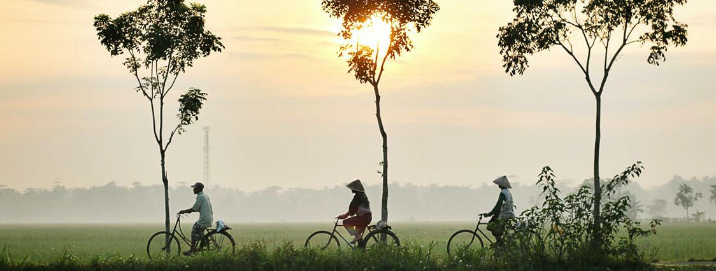

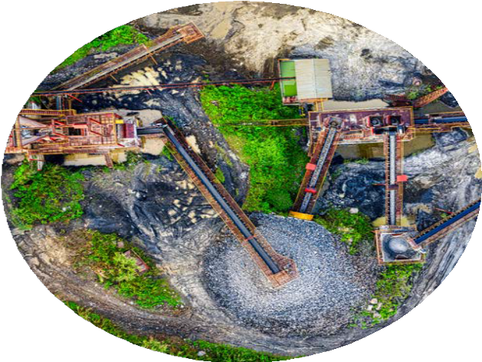
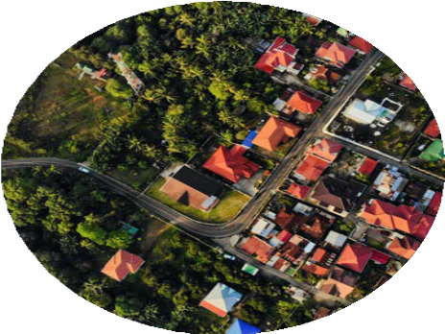



STATISTIK
KELURAHAN BUNGKUTOKO
2026
PEMERINTAH DAERAH
KOTA KENDARI


PEMERINTAH DAERAH

STATISTIK
KELURAHAN
BUNGKUTOKO
2026
KOTA KENDARI

STATISTIK KELURAHAN BUNGKUTOKO TAHUN 2026
Nomor Publikasi:
Katalog:
Ukuran Buku: 18,2 x 25,7 cm
Jumlah Halaman: xii+128 Halaman
Naskah:
Tim Desa Cantik Bungkutoko
Penyunting:
Tim Desa Cantik Bungkutoko
Desain Cover:
Tim Desa Cantik Bungkutoko
Penerbit:
Tim Desa Cantik Bungkutoko
Pencetak:
Sumber Ilustrasi:
canva.com

Dilarang mengumumkan, mendistribusikan, mengomunikasikan, dan/atau menggandakan sebagian atau seluruh isi buku ini untuk tujuan komersial tanpa izin tertulis dari Pemerintah Kelurahan Bungkutoko

KATA PENGANTAR
Publikasi Kelurahan Bungkutoko Dalam Angka tahun 2025 bertujuan untuk memuat gambaran wilayah administrasi pemerintahan Kelurahan Bungkutoko menurut ketersediaan infrastruktur, potensi yang dimiliki, serta kondisi rumah tangga yang ada di setiap wilayah Rukun Tetangga.
Data dan informasi yang disajikan dalam publikasi ini dikelompokkan ke dalam bagian-bagian sebagai berikut: keterangan umum kelurahan, kependudukan dan ketenagakerjaan, perumahan dan lingkungan hidup, pendidikan, kesehatan, sosial dan budaya, hiburan dan olahraga, angkutan, komunikasi dan informasi, serta ekonomi.
Publikasi ini diharapkan dapat menjadi bahan rujukan data dan informasi para pengambil kebijakan pembangunan di pusat maupun di daerah, peneliti, akademisi, serta pemakai data pada umumnya. Kami mengucapkan terima kasih kepada semua pihak yang telah ikut berpartisipasi dalam menyukseskan Desa Cantik 2025 hingga tersusunnya publikasi ini. Semoga publikasi ini dapat dimanfaatkan sebagai dasar pengambil kebijakan oleh pemerintah.

Kendari, Juli 2026 Lurah Bungkutoko

Amran, S.Pd.

DAFTAR ISI
KATA PENGANTAR 4
DAFTAR ISI 5
Penjelasan Umum Pendataan Desa Cantik 2025 6
Keterangan Umum Kelurahan 8
Kependudukan dan Pekerja Migran Indonesia 20
Perumahan 24
Pendidikan dan Kesehatan 28
Sosial Budaya 36
Hiburan dan Olahraga 41
Angkutan, Komunikasi dan Informasi 46
Kegiatan dan Sarana Keamanan 58
Sarana Ekonomi dan Industri 63
Antisipasi dan Kejadian Bencana Alam 72
Permasalahan Sosial 79
Gangguan Keamanan 82
Infrastruktur Pendidikan 87
Infrastruktur Ekonomi 94

PENJELASAN UMUM PENDATAAN DESA CANTIK 2026

BPS sebagai pembina data statistik mempunyai tugas dalam pembinaan penyelenggaraan Satu Data Indonesia (Perpres No.39 Tahun 2019 Tentang Satu Data Indonesia). BPS mendesain quick win mandiri dalam rangka percepatan implementasi pembinaan statistik sektoral Implementasi Desa Cantik sebagai sarana dalam penguatan kelembagaan BPS (PermenpanRB No.25 Tahun 2020 Tentang Roadmap Reformasi Birokrasi 2020-2024).
Program Desa Cantik tahun 2026 secara khusus bertujuan untuk, meningkatkan kapasitas SLS/RT dalam mengidentifikasi kebutuhan data dan potensi yang dimiliki desa dalam rangka mendukung pengentasan kemiskinan. Program Desa Cantik yang dirancang oleh BPS secara umum bertujuan untuk (1) Meningkatkan literasi, kesadaran dan peran aktif perangkat SLS/RT dan masyarakat dalam penyelenggaraan kegiatan statistik; (2) Standardisasi pengelolaan data statistik untuk menjaga kualitas dan keterbandingan indikator statistik; (3) Optimalisasi penggunaan dan pemanfaatan data statistik sehingga program pembangunan di SLS/RT tepat sasaran; (4) Membentuk agen-agen statistik pada level SLS/RT. Perlunya pemanfaatan data melalui sistem informasi desa dalam proses pembangunan desa yang lebih baik (UU No.6 Tahun 2014 Tentang Desa).
Pembinaan statistik kepada SLS/RT disesuaikan dengan proses bisnis penyelenggaraan statistik dasar. Secara khusus, pembinaan statistik dilakukan pada hal-hal yang terkait dengan: (1) Pemberian wawasan tentang pembangunan desa untuk pengentasan kemiskinan; (2) Mengidentifikasi keberadaan sarana, prasarana dan potensi yang ada di SLS/RT baik dari sisi lokasi geografis, aset (fisik, finansial, dan modal sosial) dan infrastruktur; (3) Pemetaan pemanfaatan data untuk kebutuhan pembangunan desa memanfaatkan dana desa; (4) Mengidentifikasi kebutuhan data yang bersesuaian untuk sasaran pembangunan desa, pengentasan kemiskinan, peningkatan produktivitas, dll.

Output yang diiharapkan dari Pembinaan desa cantik adalah sebagai berikut: (1) Sertifikasi penyelenggara statistik level desa; (2) Tersedianya rancangan data pada tingkat desa yang lebih sistematik dan tepat guna untuk penggunaan dana desa yang efektif dan efisien.
Outcome yang diharapkan dari pembinaan desa cantik adalah sebagai berikut:
(1) Manajemen data yang baik; (2) Tingkat kesadaran statistik yang tinggi; (3) Berkurangnya kemiskinan di SLS/RT melalui program yang dibangun desa;
(4) Perubahan status desa ke tingkat yang lebih baik. Sehingga nantinya SLS/RT cantik yang dibina dapat menjadi acuan pemerintah daerah dalam merencanakan dan mengevaluasi pembangunan regional/kewilayahan pada level SLS/RT.
Pendataan Desa Cantik 2026 dilaksanakan di SLS/RT yang telah ditunjuk oleh BPS RI sebagai Desa Cantik 2025.
Instrumen Pendataan Desa Cantik 2026 yang digunakan adalah satu jenis kuesioner, yaitu kuesioner DESCAN26 (kuesioner untuk mendata rukun tetangga). Terdapat juga buku pedoman petugas pendataan lapangan Desa Cantik 2025. Sementara itu, referensi waktu pendataan merujuk pada periode pencacahan, yaitu tahun 2025 yang mencakup periode waktu setahun terakhir.
Pada pendataan Desa Cantik 2026 dilakukan wawancara langsung oleh petugas terlatih dengan narasumber yang relevan di wilayah pencacahan. Petugas wawancara untuk kuesioner DESCAN25 adalah agen data yang ditunjuk oleh aparat kelurahan.
Pengolahan hasil pendataan Desa Cantik 2026 dilaksanakan oleh operator data di kelurahan yang telah dilatih oleh Tim Desa Cantik BPS Kota Kendari. Diseminasi hasil pendataan Desa Cantik 2026 berupa website, publikasi dan profil kelurahan.



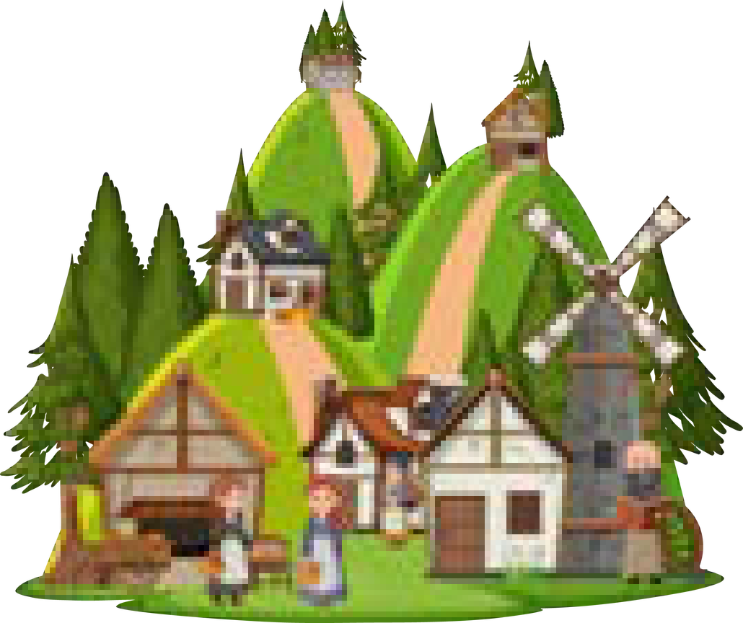
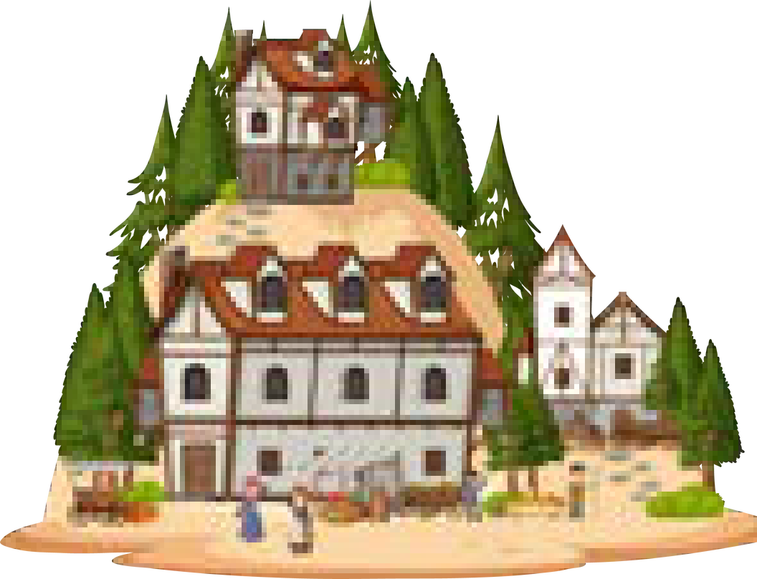
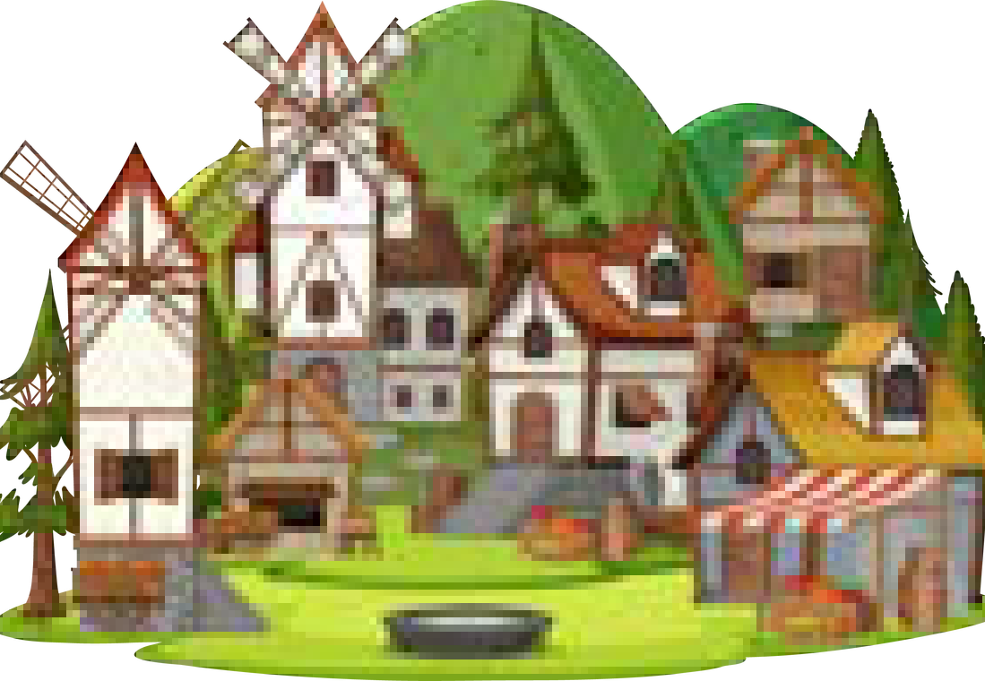
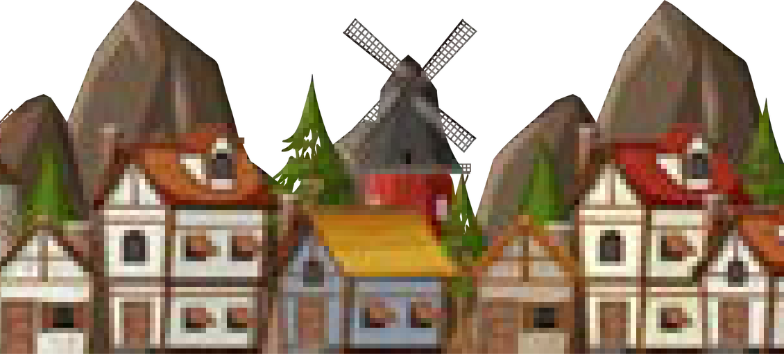
KETERANGAN UMUM KELURAHAN


BAB
01
Chapter

GENERAL INFORMATION OF THE VILLAGES/SUBDISTRICS
PERSENTASE SLS/RT MENURUT TOPOGRAFI WILAYAH
PERCENTAGE OF VILLAGES/SUBDISTRICTS BY TOPOGRAPHY OF AREA

0%
SLS/RT terletak di wilayah lembah Villages/Subdistricts is located in the valley
area
0%
SLS/RT terletak di wilayah puncak/tebing Villages/Subdistricts is located in the peak/cliff area

0%
SLS/RT terletak di wilayah lereng Villages/Subdistricts is located in a sloping
area
100
SLS/RT terletak di wilayah dataran Villages/Subdistricts is located in the lowland area


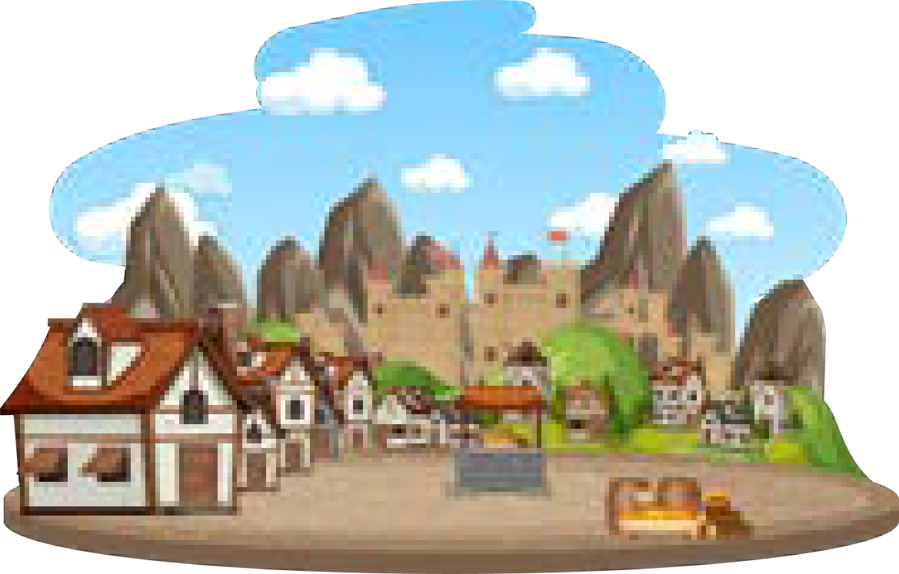

100%
SLS/RT berbatasan langsung dengan laut Villages/subdistricts directly bordering the sea
0%
SLS/RT tidak berbatasan langsung dengan laut Villages/subdistricts not directly bordering the sea
Sumber/Source: Pendataan Potensi Desa (PODES) Tahun 2026
PERSENTASE SLS/RT YANG WILAYAHNYA BERBATASAN LANGSUNG DENGAN LAUT
PERCENTAGE OF VILLAGES/SUBDISTRICTS WHOSE AREAS ARE DIRECTLY BORDERED BY THE SEA

PENJELASAN TEKNIS KETERANGAN UMUM KELURAHAN

SLS/RT adalah kesatuan masyarakat hukum yang memiliki batas wilayah yang berwenang untuk mengatur dan mengurus urusan pemerintahan, kepentingan masyarakat setempat berdasarkan prakarsa masyarakat, hak asal-usul, dan/atau hak tradisional yang diakui dan dihormati dalam sistem Pemerintahan Negara Kesatuan Republik Indonesia (Undang-Undang Nomor 6 Tahun 2014 tentang Desa).
Dusun adalah satuan lingkungan setempat di atas satuan lingkungan setempat terkecil. Dusun merupakan istilah pembagian wilayah di bawah desa.
Rukun Tetangga (RT) adalah pembagian wilayah di Indonesia di bawah Rukun Warga (RW). Rukun Tetangga tidak termasuk dalam pembagian administrasi pemerintahan, dan pembentukannya dilakukan melalui musyawarah masyarakat setempat dalam rangka pelayanan kemasyarakatan yang ditetapkan oleh Desa atau Kelurahan. Rukun Tetangga dipimpin oleh Ketua RT yang dipilih oleh warganya. Sebuah RT terdiri atas sejumlah rumah atau KK (kepala keluarga). Dalam sistem birokrasi di Indonesia, biasanya RT (Rukun Tetangga) berada di bawah RW (Rukun Warga).
Keluarga adalah seorang atau sekelompok orang yang mendiami sebagian atau seluruh bangunan fisik atau sensus, dan biasanya tinggal bersama serta memiliki dokumen administratif berupa kartu keluarga. Keluarga biasa umumnya terdiri dari ibu, bapak, dan anak.
Anggota keluarga adalah semua orang yang biasanya bertempat tinggal di suatu rumah tangga dan/atau makan dari satu dapur, baik yang sedang berada di rumah pada waktu pendataan maupun yang sementara tidak berada di rumah.

Pelayanan publik adalah kegiatan atau rangkaian kegiatan dalam rangka pemenuhan kebutuhan pelayanan sesuai dengan peraturan perundang-undangan bagi setiap warga negara dan penduduk atas barang, jasa, dan/atau pelayanan administratif yang disediakan oleh penyelenggara pelayanan publik.
Pemerintah desa adalah kepala desa atau yang disebut dengan nama lain, dibantu perangkat desa sebagai unsur penyelenggara pemerintahan desa. Perangkat desa terdiri atas sekretaris desa (yang memimpin sekretariat desa) dan perangkat desa lainnya.
Jenis kelamin adalah suatu konsep analisis yang digunakan untuk mengidentifikasi perbedaan laki-laki dan perempuan dilihat dari sudut nonbiologis, yaitu dari aspek sosial, budaya, maupun psikologis.
Pendidikan tertinggi yang ditamatkan adalah pendidikan yang telah diselesaikan pelajarannya pada kelas atau tingkat terakhir sehingga ia mendapat tanda tamat belajar/ijazah.

Jarak tempuh dari kantor kepala desa/lurah ke kantor camat/bupati/wali kota. Rincian ini dimaksudkan untuk mengetahui jarak dari SLS/RT menuju ke wilayah administrasi di atasnya. Jarak tempuh adalah jarak yang sering dilalui warga.

GAMBAR 1.
PERSENTASE JUMLAH PENDUDUK MENURUT JENIS KELAMIN DI KELURAHAN BUNGKUTOKO, 2026

Perempuan
Laki-Laki

Sumber: Pendataan Kelurahan Cinta Statistik Bungkutoko

TABEL 1.1 BANYAKNYA RUKUN WARGA (RW) DAN RUKUN TETANGGA (RT) DI KELURAHAN BUNGKUTOKO, 2026

Satuan Lingkungan Setempat (SLS) | Jumlah
(1) | (2)
Rukun Warga (RW) | 3
Rukun Tetangga (RT) | 12
Sumber: Pendataan Kelurahan Cinta Statistik Bungkutoko

13

TABEL 1.2 JUMLAH FASILITAS PELAYANAN DI KELURAHAN BUNGKUTOKO, 2026

Fasilitas Pelayanan | Jumlah
(1) | (2)
Kantor Lurah | 1
Badan Keswadayaan Masyarakat | -
Lembaga Pemberdayaan Masyarakat | -
Sumber: Pendataan Kelurahan Cinta Statistik Bungkutoko

TABEL 1.3 JUMLAH APARAT PEMERINTAHAN DI KELURAHAN BUNGKUTOKO MENURUT JENIS KELAMIN, 2026

Aparat Pemerintahan | Jenis Kelamin |  | Jumlah
Aparat Pemerintahan | Laki-Laki | Perempuan | Jumlah
(1) | (2) | (3) | (4)
Lurah | 1 | - | 1
Sekretaris Lurah | 1 | - | 1
Kasi Pemerintahan | - | 1 | 1
Kasi P3M | 1 | - | 1
Kasi Trantib | - | 1 | 1
Staf | 1 | - | 1
Honorer | 4 | 3 | 7
Sumber: Pendataan Kelurahan Cinta Statistik Bungkutoko

TABEL 1.4 JUMLAH APARAT PEMERINTAHAN DI KELURAHAN BUNGKUTOKO MENURUT PENDIDIKAN TERTINGGI, 2026

Aparat Pemerintahan | Pendidikan Tertinggi |  |  |  | Jumlah
Aparat Pemerintahan | ≤ SMA | D1/D2/D3 | D4/S1 | ≥ S2 | Jumlah
(1) | (2) | (3) | (4) | (5) | (6)
Lurah | - | - | 1 | - | 1
Sekretaris Lurah | - | - | 1 | - | 1
Kasi Pemerintahan | - | - | 1 | - | 1
Kasi P3M | - | - | 1 | - | 1
Kasi Trantib | - | - | 1 | - | 1
Staf | 1 | - | - | - | 1
Honorer | 6 | - | 1 | - | 7
Sumber: Pendataan Kelurahan Cinta Statistik Bungkutoko

TABEL 1.5 JARAK TEMPUK DARI KANTOR KELURAHAN BUNGKUTOKO MENUJU KANTOR PEMERINTAHAN, 2026

Kantor Pemerintahan | Jarak (km)
(1) | (2)
Kantor Camat | 3.00
Kantor Walikota | 13.40
Kantor Camat Lain Terdekat | 3.40
Kantor Bupati/Walikota Lain Terdekat | 76.70
Sumber: Pendataan Kelurahan Cinta Statistik Bungkutoko

TABEL 1.6 JUMLAH SLS/RT DI KELURAHAN BUNGKUTOKO MENURUT TOPOGRAFI WILAYAH, 2026

RW | Lokasi SLS/RT |  |  |  | Jumlah
RW | Puncak/ Tebing | Lereng | Dataran | Lembah | Jumlah
(1) | (2) | (3) | (4) | (5) | (6)
RW 001 | - | - | 3 | - | 3
RW 002 | - | - | 4 | - | 4
RW 003 | - | - | 5 | - | 5
Total | - | - | 12 | - | 12
Sumber: Pendataan Kelurahan Cinta Statistik Bungkutoko

TABEL 1.7 JUMLAH SLS/RT DI KELURAHAN BUNGKUTOKO TERHADAP KAWASAN HUTAN DAN KEBERADAAN TANAMAN MANGROVE, 2026

RW | Lokasi SLS/RT |  |  |  | Keberadaan Tanaman Mangrove
RW | Dalam hutan | Tepi/ Sekitar Hutan | Luar Hutan | Jumlah | Keberadaan Tanaman Mangrove
(1) | (2) | (3) | (4) | (5) | (6)
RW 001 | - | - | 3 | 3 | Ada
RW 002 | - | - | 4 | 4 | Ada
RW 003 | - | - | 5 | 5 | Ada
Total | - | - | 12 | 12
Sumber: Pendataan Kelurahan Cinta Statistik Bungkutoko

TABEL 1.8 JUMLAH SLS/RT DI KELURAHAN BUNGKUTOKO TERHADAP KAWASAN TEPI LAUT DAN BUKAN TEPI LAUT, 2026

RW | Tepi Laut | Bukan Tepi Laut
(1) | (2) | (3)
RW 001 | 3 | -
RW 002 | 4 | -
RW 003 | 5 | -
Total | 12 | -
Sumber: Pendataan Kelurahan Cinta Statistik Bungkutoko

Sumber/Source: Pendataan Potensi Desa (PODES) Tahun 2026
103.95%
Terdapat 104 laki-laki untuk
setiap 100 perempuan.
Angka ini menunjukkan
bahwa di Kelurahan
Bungkutoko penduduk laki-
laki lebih banyak dari
penduduk perempuan




542
KEPENDUDUKAN DAN KETENAGAKERJAAN
DEMOGRAPHY AND EMPLOYMENT
BAB
0Chap2ter
BANYAKNYA PENDUDUK ANGKATAN KERJA (18-56 TAHUN) YANG BEKERJA MENURUT JENIS KELAMIN
Penduduk LAKI-LAKI
Villages/subdistric with male Population

294
Penduduk PEREMPUAN



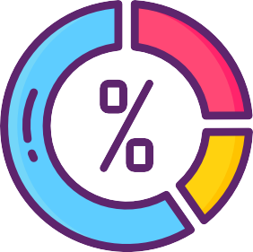
Villages/subdistricts with Female Population

RASIO JENIS KELAMIN KELURAHAN BUNGKUTOKO

PENJELASAN TEKNIS KEPENDUDUKAN DAN PEKERJA MIGRAN INDONESIA

Penduduk adalah warga negara Indonesia (WNI) dan orang asing yang bertempat tinggal di wilayah Indonesia.
Warga adalah semua orang yang biasanya bertempat tinggal di suatu wilayah yang sama dengan tempat tinggal yang tercantum pada KK.
Rasio jenis kelamin adalah perbandingan antara banyaknya penduduk laki-laki dengan banyaknya penduduk perempuan pada suatu daerah dan waktu tertentu. Biasanya dinyatakan sebagai banyaknya penduduk laki-laki per 100 penduduk perempuan.
Pekerja Migran Indonesia (PMI) menurut UU No. 18 Tahun 2017 adalah setiap warga negara Indonesia yang akan, sedang, atau telah melakukan pekerjaan dengan menerima upah di luar wilayah Republik Indonesia. Informasi keberadaan PMI yang dimiliki oleh aparatur SLS/RT tersebut dapat berasal dari catatan jumlah surat keterangan/rekomendasi yang dikeluarkan oleh pemerintah SLS/RT, inisiatif pencatatan oleh aparatur SLS/RT, laporan keluarga PMI, informasi dari pihak lain seperti ketua RT/RW maupun instansi pemerintahan lainnya. Pengetahuan/informasi tidak tertulis mengenai keberadaan PMI di SLS/RT ditandai dengan kemampuan aparat SLS/RT mengidentifikasi informasi yang spesifik mengenai warga yang menjadi PMI, misalnya nama PMI, asal lokasi tempat tinggal (RT/RW), anggota keluarga PMI dan lain-lain.

TABEL 2.1 JUMLAH PENDUDUK MENURUT JENIS KELAMIN DAN KELOMPOK UMUR DI KELURAHAN BUNGKUTOKO, 2025

Kelompok Umur | Jenis Kelamin |  | Jumlah
Kelompok Umur | Laki-Laki | Perempuan | Jumlah
(1) | (2) | (3) | (4)
0-17 | 467 | 420 | 887
18-56 | 620 | 560 | 1180
57-58 | 14 | 6 | 20
>59 | 57 | 128 | 185
Total | 1158 | 1114 | 2272
Sumber: Pendataan Kelurahan Cinta Statistik Bungkutoko

TABEL 2.2 RASIO JENIS KELAMIN MENURUT KELOMPOK UMUR KELURAHAN BUNGKUTOKO, 2025

Satuan Lingkungan Setempat (SLS) | RASIO JENIS KELAMIN
(1) | (2)
0-17 | 111.19
18-56 | 110.71
57-58 | 233.33
>59 | 44.53
KELURAHAN BUNGKUTOKO | 103.95
Sumber: Pendataan Kelurahan Cinta Statistik Bungkutoko




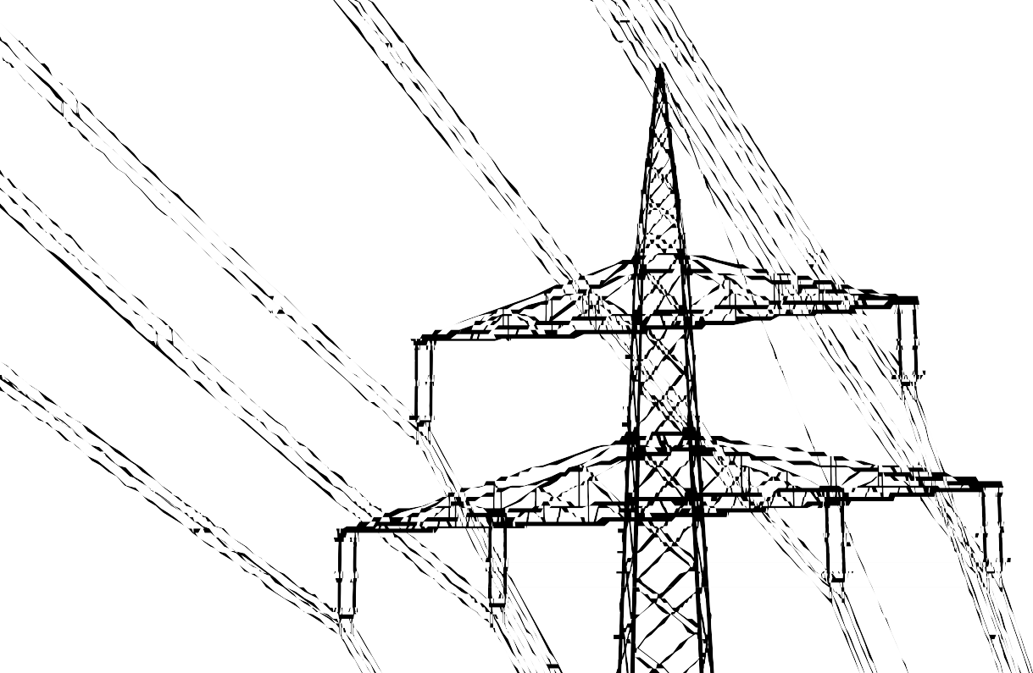
Sumber/Source: Pendataan Potensi Desa (PODES) Tahun 2024


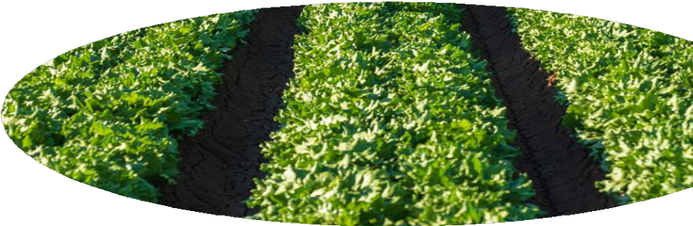


LISTRIK NON PLN
PERUMAHAN DAN LINGKUNGAN
SETTLEMENT AND ENVIRONMENT
BAB
0Chap3ter
PERSENTASE SLS/RT MENURUT SUMBER PENERANGAN JALAN UTAMA DI KELURAHAN BUNGKUTOKO 2026
100%
LISTRIK PLN
SLS/RT dengan
sumber penerangan jalan utama menggunakan LISTRIK PLN
0%
0%
SLS/RT dengan
sumber penerangan jalan utama menggunakan LISTRIK NON PLN

PENJELASAN TEKNIS PERUMAHAN
Kepemilikan bangunan adalah status penguasaan bangunan tempat tinggal atau rumah yang ditempati dilihat dari sisi anggota ruta yang mendiaminya. Terdiri dari milik sendiri, kontrak, sewa, rumah dinas, rumah bersama dan lainnya.
Milik sendiri merupakan status kepemilikan tempat tinggal di mana pada waktu pencacahan rumah yang ditempati oleh rumah tangga merupakan milik kepala rumah tangga atau salah seorang anggota rumah tangga. Rumah yang dibeli secara angsuran melalui kredit bank atau rumah dengan status sewa beli dianggap rumah milik sendiri.
Luas lantai adalah luas lantai yang ditempati dan digunakan untuk keperluan sehari-hari (sebatas atap rumah).
Sumber penerangan Jalan Utama adalah jenis penerangan dan sumber pembiayaan penerangan yang ada di Jalan Utama kelurahan. Dikelompokkan menjadi: listrik diusahakan oleh pemerintah, listrik non-pemerintah, dan non-listrik.
Keluarga Pengguna Listrik PLN (Perusahaan Listrik Negara) adalah keluarga pengguna/pelanggan listrik yang disalurkan oleh PLN dengan atau tanpa meteran resmi dari PLN.
Penerangan dengan listrik PLN pada meteran maka daya terpasang/tersambung adalah besarnya daya yang disepakati oleh PLN dan pelanggan dalam perjanjian jual beli tenaga listrik yang menjadi dasar penghitungan biaya beban
Keluarga Pengguna Listrik Non-PLN adalah keluarga pengguna/pelanggan listrik selain PLN, misalnya, diesel/generator, listrik diusahakan oleh pemerintah daerah, swasta, atau listrik swadaya masyarakat.
Fasilitas tempat buang air besar adalah ketersediaan jamban/kloset yang dapat digunakan oleh rumah tangga responden.
Bahan bakar adalah jenis bahan yang digunakan untuk memasak oleh mayoritas keluarga di SLS/RT.
Lantai adalah bagian bawah/dasar/alas suatu ruangan, baik terbuat dari marmer/granit, keramik, parket/vinil/karpet, ubin/tegel/teraso, kayu/papan, semen/bata merah, bambu, tanah, dan lainnya.

TABEL 3.1 JUMLAH SLS/RT DI KELURAHAN BUNGKUTOKO MENURUT SUMBER PENERANGAN JALAN UTAMA, 2026

RW | Sumber Penerangan Jalan Utama |  |  | Jumlah
RW | PLN | Non-PLN | Bukan Pengguna Listrik | Jumlah
(1) | (2) | (3) | (4) | (5)
RW 001 | 3 | - | - | 3
RW 002 | 4 | - | - | 4
RW 003 | 5 | - | - | 5
Total | 12 | - | - | 12
Sumber: Pendataan Kelurahan Cinta Statistik Bungkutoko

TABEL 3.2 JUMLAH SLS/RT DI KELURAHAN BUNGKUTOKO MENURUT KEBERADAAN SUNGAI, SALURAN IRIGASI, DANAU/WADUK/SITU/BENDUNGAN, EMBUNG, DAN MATA AIR, 2026

RW | Sungai | Saluran Irigasi | Danau/ Waduk/ Situ/ Bendungan | Embung | Mata Air
(1) | (2) | (3) | (4) | (5) | (6)
RW 001 | - | - | - | - | -
RW 002 | - | - | - | - | -
RW 003 | - | - | - | - | -
Total | - | - | - | - | -
Sumber: Pendataan Kelurahan Cinta Statistik Bungkutoko

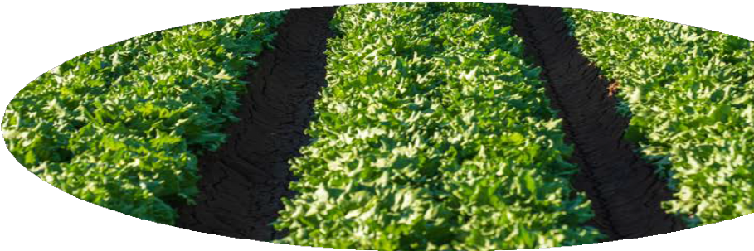



PENDIDIKAN DAN KESEHATAN
EDUCATION AND HEALTH


BAB
04
Chapter

Tk/RA/BA

SD/MI
Tenaga Kesehatan yang tinggal di wilayah Kelurahan Bungkutoko

1

2
SMP/MTs
1
SMA/SMK/MA
0

Terdapat 2 (dua) bidan yang tinggal di Kelurahan Bungkutoko


Terdapat 3 (tiga) Posyandu di Kelurahan Bungkutoko

PENJELASAN TEKNIS PENDIDIKAN DAN KESEHATAN
Lembaga Keterampilan adalah pendidikan luar sekolah yang dikelola oleh lembaga pelatihan/kursus keterampilan yang mempunyai ciri: jangka waku pendidikan relatif pendek, ditujukan untuk meningkatkan keterampilan masyarakat umum, dan menyediakan sertfikat bagi peserta yang lulus
Pos Pendidikan Anak Usia Dini (PAUD) adalah tempat kegiatan pembinaan anak sejak lahir sampai dengan usia enam tahun melalui pemberian rancangan pendidikan untuk membantu pertumbuhan dan perkembangan jasmani dan rohani agar anak memiliki kesiapan dalam memasuki pendidikan lebih lanjut. Keaksaraan fungsional adalah metode pemberantasan buta aksara yang meliputi pengajaran kemampuan baca, tulis, dan hitung, serta berbagai keterampilan lain. Taman Bacaan Masyarakat (TBM) adalah lembaga yang lahir dari dan untuk masyarakat yang merupakan potensi dalam memberdayakan warga (masyarakat umum) untuk belajar dan memperoleh informasi/pengetahuan untuk meningkatkan taraf hidup.
Posyandu adalah salah satu wadah peran serta masyarakat yang dikelola dan diselenggarakan dari, oleh, untuk, dan bersama masyarakat guna memperoleh pelayanan kesehatan dasar dan memantau pertumbuhan balita dalam rangka meningkatkan kualitas sumber daya manusia secara dini.
Pos Pembinaan Terpadu (Posbindu) merupakan peran serta masyarakat dalam melakukan kegiatan deteksi dini dan pemantauan faktor risiko penyakit tidak menular utama yang dilaksanakan secara terpadu, rutin, dan periodik.
Tenaga Kesehatan adalah setiap orang yang mengabdikan diri dalam bidang kesehatan serta memiliki pengetahuan dan/atau keterampilan melalui pendidikan di bidang kesehatan yang untuk jenis tertentu memerlukan kewenangan untuk melakukan upaya kesehatan.
Dokter meliputi dokter umum dan dokter spesialis, tidak termasuk dokter hewan.
Bidan adalah seorang petugas paramedis yang memperoleh pendidikan formal mengenai kebidanan dan berdomisili/tinggal di SLS/RT.
Tenaga Kesehatan Lainnya meliputi tenaga keperawatan, tenaga psikologi klinis, tenaga kefarmasian, tenaga kesehatan masyarakat, tenaga kesehatan lingkungan, tenaga gizi, tenaga keterapian fisik, tenaga keteknisian medis, tenaga teknik biomedika, tenaga kesehatan tradisional, dan sebagainya
Dukun Bayi/Dukun bersalin (paraji) adalah wanita yang memiliki keterampilan secara turun- temurun untuk membantu persalinan secara tradisional.

TABEL 4.1 JUMLAH SARANA PENDIDIKAN MENURUT JENISNYA DI KELURAHAN BUNGKUTOKO, 2026

Sarana Pendidikan | Jumlah
(1) | (2)
Pos PAUD | -
TK/RA/BA | 1
SD/MI | 2
SDLB | -
SMP/MTs | 1
SMPLB | -
SMU/MA | -
SMK | -
SMALB | -
Akademi/ Perguruan Tinggi | -
Kelurahan Bungkutoko | 4
Sumber: Pendataan Kelurahan Cinta Statistik Bungkutoko

TABEL 4.2 JUMLAH SARANA PENDIDIKAN LAINNYA BERDASARKAN JENISNYA DI KELURAHAN BUNGKUTOKO, 2026

Sarana Pendidikan | Jumlah
(1) | (2)
Pesantren | -
Madrasah Diniyah | -
Seminari/Sejenisnya | -
Sekolah Agama Lainnya | -
Kelompok Bermain/Play Group | -
Tempat Penitipan Anak | -
Taman Pendidikan Alquran | -
Kelurahan Bungkutoko | -
Sumber: Pendataan Kelurahan Cinta Statistik Bungkutoko

TABEL 4.3 KETERSEDIAAN KEGIATAN PEMBERANTASAN BUTA AKSARA/ KEAKSARAAN FUNGSIONAL, KEGIATAN PENDIDIKAN PAKET A/B/C, DAN TAMAN BACAAN MASYARAKAT (TBM) DI KELURAHAN BUNGKUTOKO, 2026

Sarana Pendidikan | Jumlah
(1) | (2)
Kegiatan pemberantasan buta aksara/ keaksaraan fungsional | -
Kegiatan Kejar Paket A | -
Kegiatan Kejar Paket B | -
Kegiatan Kejar Paket C | -
Taman Bacaan Masyarakat | -
Kel. BUNGKUTOKO
Sumber: Pendataan Kelurahan Cinta Statistik Bungkutoko

TABEL 4.4 JUMLAH SARANA KESEHATAN DI KELURAHAN BUNGKUTOKO, 2026

Sarana Pendidikan | Jumlah
(1) | (2)
Rumah Sakit | -
Rumah Sakit Bersalin | -
Puskesmas dengan Rawat Inap | -
Puskesmas tanpa Rawat Inap | -
Puskesmas Pembantu | 1
Poliklinik/Balai Pengobatan | -
Tempat Praktek Dokter | -
Rumah Bersalin | -
Tempat Praktik Bidan | -
Poskesdes | -
Polindes | -
Apotek | -
Toko Khusus Obat/Jamu | -
Tempat Praktik Dukun Bayi/Dukun Bersalin/Paraji | -
Kelurahan Bungkutoko | 1
Sumber: Pendataan Kelurahan Cinta Statistik Bungkutoko

TABEL 4.5 JUMLAH POSYANDU DAN POSBINDU DI KELURAHAN BUNGKUTOKO, 2026

Sarana Pendidikan | Jumlah
(1) | (2)
Posyandu | 3
Posbindu | -
Kelurahan Bungkutoko | 3
Sumber: Pendataan Kelurahan Cinta Statistik Bungkutoko

TABEL 4.6 KEBERADAAN TENAGA KESEHATAN YANG TINGGAL DI KELURAHAN BUNGKUTOKO, 2026

Sarana Pendidikan | Jumlah
(1) | (2)
Dokter | -
Bidan | 2
Tenaga Kesehatan | -
Pegawai Lain | -
Kelurahan Bungkutoko | 2
Sumber: Pendataan Kelurahan Cinta Statistik BUNGKUTOKO

SOSIAL DAN BUDAYA
SOCIAL DAN CULTURE

BAB
0Chap5ter

PERSENTASE SLS/RT MENURUT KEBERAGAMAN AGAMA
PERCENTAGE OF VILLAGES/SUBDISTRICTS BY THE DIVERSITY OF RELIGION

8.33%
SLS/RT dengan Penduduk Beragama
Berbeda
Villages/Subdistricts with Residents of The Various Religions

91.67%

SLS/RT dengan Penduduk Beragama Sama
Villages/Subdistricts with Residents of The Same Religion

PERSENTASE SLS/RT MENURUT
KEBERAGAMAN SUKU/ETNIS
PERCENTAGE OF VILLAGES/ SUBDISTRICTS BY THE DIVERISTY OF ETHNICITY

0%
SLS/RT yang terdiri
dari Satu Suku/Etnis
Villages/Subdistricts Consisting of One or Single Ethnicity

100%
SLS/RT yang terdiri dari Beberapa Suku/Etnis
PERSENTASE SLS/RT MENURUT KEBERAGAMAN BAHASA
PERCENTAGE OF VILLAGES/ SUBDISTRICTS BY THE
DIVERSITY OF LANGUAGE
0%
SLS/RT yang Warganya
Berkomunikasi dengan Satu Bahasa Villages/Subdistricts whose Residents Communicate Using One Language
100%
SLS/RT yang Warganya
Berkomunikasi dengan Beberapa Bahasa Villages/Subdistricts whose Residents
Communicate Using Several Languages





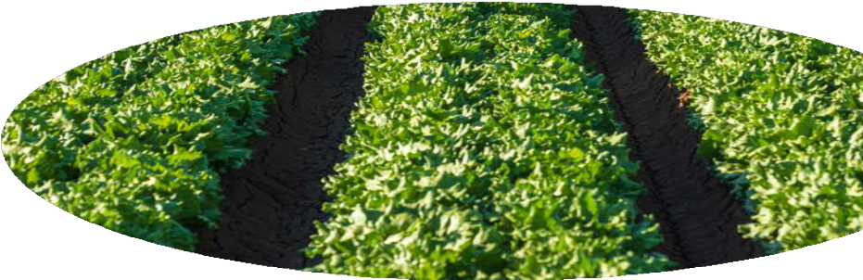


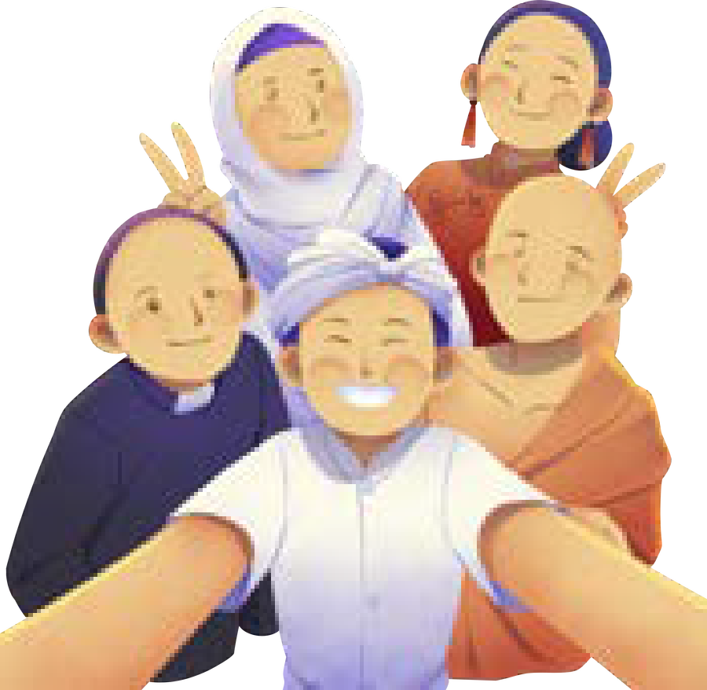


Villages/Subdistricts Consisting of Several Ethnicities

Sumber/Source: Pendataan Potensi Desa (PODES) Tahun 2024

PENJELASAN TEKNIS SOSIAL DAN BUDAYA
Tempat ibadah adalah bangunan/ruangan yang lokasinya tetap dan peruntukannya khusus untuk ibadah oleh masyarakat umum sesuai agama yang dianut tanpa memandang status kepemilikan, termasuk bangunan/ruangan yang lokasinya tetap dan fungsinya dikhususkan untuk ibadah di fasilitas umum. Tidak termasuk tempat ibadah yang khusus dipakai oleh pribadi/keluarga.
Masjid adalah tempat peribadatan umat Islam yang dapat digunakan untuk salat Jumat.
Surau/Langgar/Musala adalah tempat peribadatan umat Islam, lebih kecil dari masjid dan tidak digunakan untuk salat Jumat.
Gereja Kristen adalah tempat ibadah untuk umat Kristen.
Gereja Katolik adalah tempat ibadah untuk umat Katolik.
Kapel adalah tempat ibadah untuk umat Katolik yang tidak memiliki pastor. Pura adalah tempat sembahyang umat Hindu.
Vihara adalah tempat ibadah umat Buddha.
Kelenteng adalah tempat ibadah umat Konghucu.
Balai Basarah merupakan tempat ibadah umat Kaharingan.
Lainnya, khusus untuk tempat ibadah Aliran Penghayat Kepercayaan. Contohnya, Pamunjungan, yang disebut Kabuyutan, merupakan tempat ibadah umat Sunda Wiwitan.
Suku/etnis adalah golongan suku/etnis yang tinggal di SLS/RT ini yang biasanya ditandai dengan kebudayaan dan adat istiadat tertentu.
Bahasa yang dimaksud adalah bahasa yang digunakan oleh sebagian besar warga SLS/RT untuk berkomunikasi.

TABEL 5.1 BANYAKNYA SLS (RT) MENURUT KERAGAMAN AGAMA DI KELURAHAN BUNGKUTOKO, 2026

Keragaman Agama | Jumlah SLS (RT)
(1) | (2)
Satu Agama | 11
Multi Agama | 1
Kelurahan Bungkutoko | 12
Sumber: Pendataan Kelurahan Cinta Statistik Bungkutoko

TABEL 5.2 JUMLAH SLS (RT) MENURUT KERAGAMAN ETNIS DI KELURAHAN BUNGKUTOKO, 2026

Keragaman Agama | Jumlah SLS (RT)
(1) | (2)
Satu Etnis | -
Multi Etnis | 12
Kelurahan Bungkutoko | 12
Sumber: Pendataan Kelurahan Cinta Statistik Bungkutoko

TABEL 5.3 JUMLAH SLS (RT) MENURUT KERAGAMAN BAHASA DI KELURAHAN BUNGKUTOKO, 2026

Keragaman Agama | Jumlah SLS (RT)
(1) | (2)
Satu Bahasa | -
Multi Bahasa | 12
Kelurahan Bungkutoko | 12
Sumber: Pendataan Kelurahan Cinta Statistik Bungkutoko

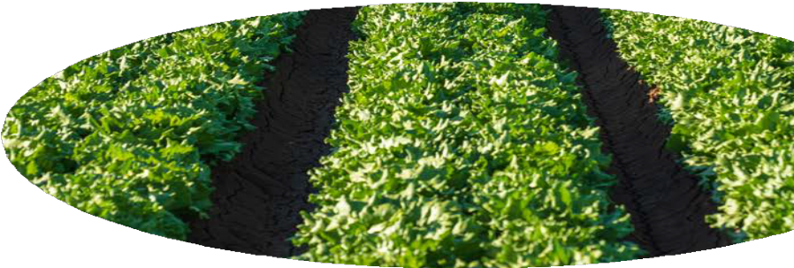


HIBURAN DAN OLAHRAGA
ENTERTAINMENT AND SPORT

BAB
0Chap6ter



Sumber/Source: Pendataan Potensi Desa (PODES) Tahun 2024
PERSENTASE SLS/RT TERDAPAT RUANG PUBLIK, PUB/DISKOTIK/ TEMPAT KARAOKE, DAN FASILITAS FITNESS/AEROBIK
PERCENTAGE OF VILLAGES/SUBDISTRICS BY AVAILABILITY OF OPEN PUBLIC SPACE, PUB/DISCOTHEQUE/KARAOKE PLACE, AND FITNESS/AEROBIC CENTER
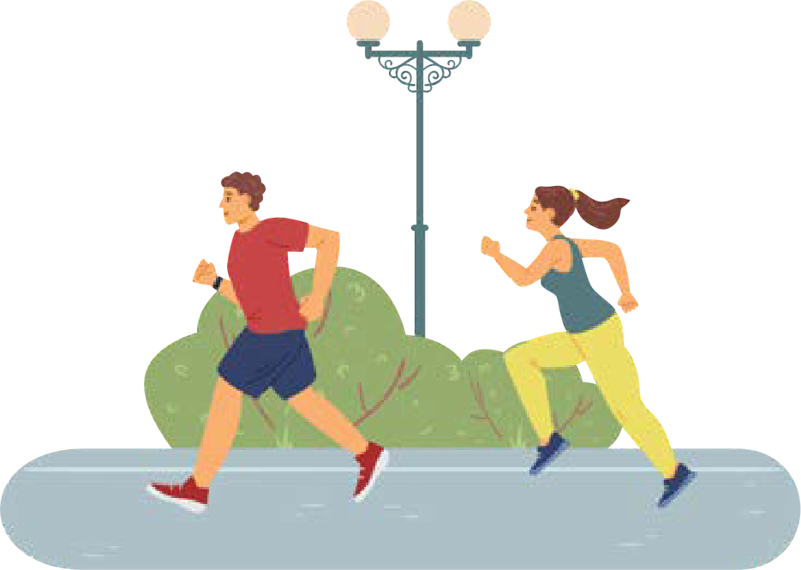




















16.67%
SLS/RT terdapat
Ruang Publik Terbuka Villages/Subdistricts that have Open Public Space
0%
SLS/RT terdapat
Pub/Diskotik/Tempat Karaoke Villages/Subdistricts that have Pub/ Discotheque/Karaoke Place
0%
SLS/RT terdapat
Fasilitas Fitness, Aerobik Villages/Subdistricts that have Fitness, Aerobic Center

42

PENJELASAN TEKNIS HIBURAN DAN OLAHRAGA

Ruang publik terbuka adalah lahan umum yang utamanya diperuntukkan sebagai tempat berkumpul warga untuk bersantai dan bermain tanpa perlu membayar. Ruang publik terbuka dapat berupa lapangan terbuka/alun-alun, taman, tempat bermain, dsb.
Pub/diskotek/tempat karaoke adalah tempat/gedung yang digunakan secara permanen untuk pub/diskotek/karaoke. Tidak termasuk peralatan karaoke yang disewakan.
Pusat kebugaran adalah tempat khusus untuk berolahraga ataupun melakukan aktivitas fisik. Sebuah fitness centre yang biasanya menyajikan banyak fasilitas dengan konsep one stop sport dan entertainment menjadi kunci utamanya

TABEL 6.1 JUMLAH RUANG PUBLIK TERBUKA, PUB/DISKOTIK/KARAOKE, DAN PUSAT KEBUGARAN DI KELURAHAN BUNGKUTOKO, 2026

Jenis Fasilitas | Jumlah
(1) | (2)
Ruang Publik Terbuka | 2
Pub/Diskotik/Karaoke | -
Pusat Kebugaran | -
Kelurahan Bungkutoko | 2
Sumber: Pendataan Kelurahan Cinta Statistik Bungkutoko

TABEL 6.2 JUMLAH FASILITAS LAPANGAN OLAHRAGA DI KELURAHAN BUNGKUTOKO, 2026
Fasilitas/Lapangan Olahraga | Jumlah
(1) | (2)
Sepak Bola | -
Bola Voli | 1
Bulu Tangkis | -
Bola Basket | -
Tenis Lapangan | -
Tenis Meja | -
Kelurahan Bungkutoko | 1
Sumber: Pendataan Kelurahan Cinta Statistik Bungkutoko

TABEL 6.3 KEBERADAAN LEMBAGA KEMASYARAKATAN DESA DI KELURAHAN BUNGKUTOKO, 2026

Jenis Lembaga Kemasyarakatan | Jumlah Lembaga | Jumlah Pengurus
(1) | (2) | (3)
Kelompok Tani | 17 | 51
Kelompok Masyarakat (Pokmas) | - | -
Pengelola Air | - | -
Musik Tradisional | - | -
Tari Tradisional/ Etnis | - | -
Sepak Bola | - | -
Bola Voli | - | -
Bulu Tangkis | - | -
Bola Basket | - | -
Tenis Lapangan | - | -
Tenis Meja | - | -
Futsal | - | -
Renang | - | -
Bela Diri | - | -
Biliar | - | -
Fitness/Aerobik | - | -
Olahraga Lainnya | - | -
Kelurahan Bungkutoko | 17 | 51
Sumber: Pendataan Kelurahan Cinta Statistik Bungkutoko

ANGKUTAN, KOMUNIKASI, DAN INFORMASI
TRANSPORTATION, COMMUNICATION, AND INFORMATION

BAB

07

KEKUATAN SINYAL TELEPON SELULER DAN INTERNET DI RT/RW

Persentase RT/RW Menurut Kekuatan Sinyal Telepon Seluler di Sebagian Besar Wilayah
Persentase RT/RW Menurut Kekuatan Sinyal Internet di Sebagian Besar Wilayah

100 % 100 %

KUAT
5G/4G/LTE

PENGGUNAAN SARANA TRANSPORTASI DI RT/RW

01 02

100%
RT/RW menggunakan
sarana transportasi
100%
RT/RW memiliki jalan darat berupa permukaan

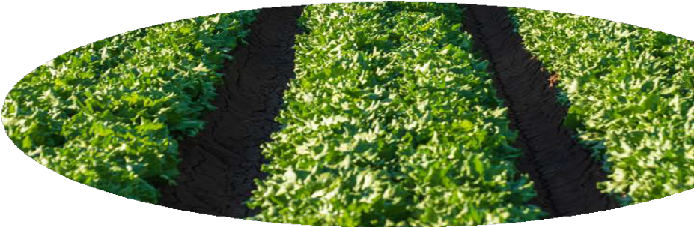

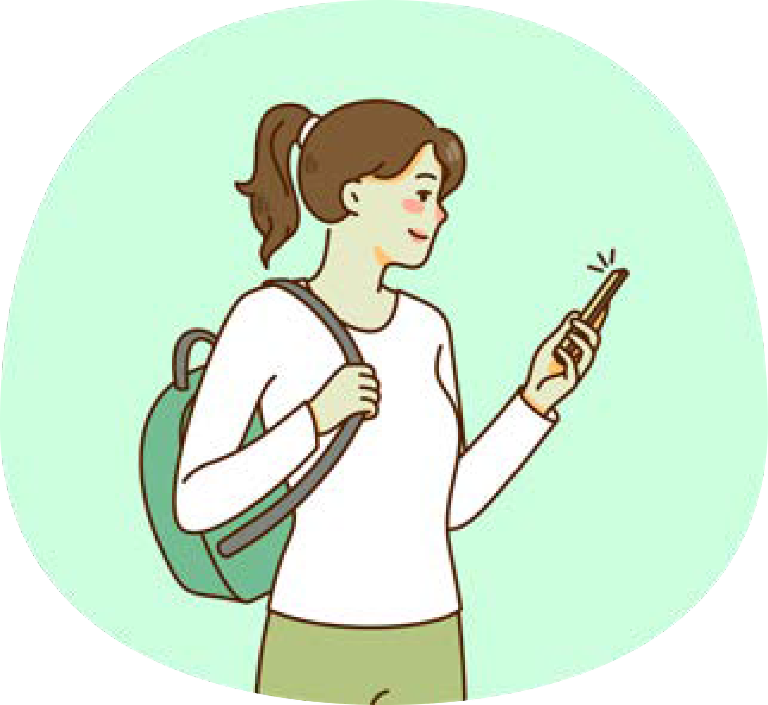


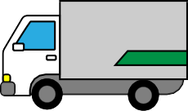


DARAT ASPAL

03

100%
RT/RW TIDAK
memiliki trayek tetap

Sumber: Pendataan Potensi Desa (PODES) Tahun 2024

PENJELASAN TEKNIS ANGKUTAN, KOMUNIKASI, DAN INFORMASI
47

Angkutan adalah suatu kegiatan usaha menyediakan jasa angkutan penumpang dan/atau barang/ternak dari suatu tempat ke tempat lain dengan menggunakan alat angkutan bermotor maupun tidak bermotor, baik melalui darat, air, maupun udara.
Angkutan umum adalah moda transportasi untuk masyarakat umum.
Trayek angkutan adalah lintasan/rute/jalur angkutan umum untuk pelayanan jasa angkutan orang atau orang dan barang yang mempunyai asal, tujuan, dan lintasan perjalanan yang tetap. Tidak termasuk yang hanya mengangkut barang saja. Kendaraan umum dengan trayek tetap, tetapi operasionalnya dapat di luar jalur trayek (sesuai permintaan penumpang), termasuk trayek tetap.
Komunikasi adalah proses penyampaian lambang-lambang yang mengandung arti antara satu orang dengan orang lain. Komunikasi meliputi kegiatan telekomunikasi serta kegiatan pos dan giro.
Sinyal internet telepon seluler merupakan jaringan sistem data paket internet dengan kecepatan transfer data tertentu. Paket data disini biasanya digunakan dalam melakukan akses internet. Protokol transfer data ini mengalami beberapa perubahan, mulai dari yang kecepatannya rendah sampai yang tinggi, yaitu GPRS, Edge, HSPA, 3G, kemudian 4G.
Telekomunikasi adalah hubungan komunikasi jarak jauh melalui pemancaran, pengiriman, atau penerimaan segala jenis tanda, isyarat, tulisan, gambar, suara, atau berita melalui kawat, radio, secara visual, atau sistem elektronik. Contoh: telepon, telegraf, telex, dan sejenisnya.

TABEL 7.1 BANYAKNYA SLS (RT) MENURUT JENIS PRASARANA TRANSPORTASI DI KELURAHAN BUNGKUTOKO, 2026

Jenis Prasarana Transportasi | Jumlah
(1) | (2)
Darat | 12
Air | -
Darat dan Air | -
Udara | -
Kelurahan Bungkutoko | 12
Sumber: Pendataan Kelurahan Cinta Statistik Bungkutoko

TABEL 7.2 JUMLAH SLS (RT) MENURUT KETERSEDIAAN ANGKUTAN UMUM DI KELURAHAN BUNGKUTOKO, 2026

Ketersediaan Angkutan Umum | Jumlah
(1) | (2)
Ada, dengan trayek tetap | -
Ada, tanpa trayek tetap | 12
Tidak ada angkutan umum | -
Kelurahan Bungkutoko | 12
Sumber: Pendataan Kelurahan Cinta Statistik Bungkutoko

TABEL 7.3 JUMLAH SLS (RT) YANG MENGGUNAKAN PRASARANA TRANSPORTASI DARAT MENURUT JENIS PERMUKAAN JALAN DARAT DI KELURAHAN BUNGKUTOKO, 2026

Jenis Permukaan Jalan Darat | Jumlah
(1) | (2)
Aspal/Beton | 12
Diperkeras (kerikil, batu, dll) | -
Tanah | -
Lainnya | -
Kelurahan Bungkutoko | 12
Sumber: Pendataan Kelurahan Cinta Statistik Bungkutoko

TABEL 7.4 JUMLAH BASE TRANCEIVER STATION (BTS) DI KELURAHAN BUNGKUTOKO, 2026

Jenis Permukaan Jalan Darat | Jumlah
(1) | (2)
RW 001 / RT 001 | -
RW 001 / RT 002 | -
RW 001 / RT 003 | -
RW 002 / RT 004 | -
RW 002 / RT 005 | -
RW 002 / RT 006 | 1
RW 002 / RT 007 | 1
RW 003 / RT 008 | -
RW 003 / RT 009 | -
RW 003 / RT 010 | -
RW 003 / RT 011 | -
RW 003 / RT 012 | 1
Kelurahan Bungkutoko | 3
Sumber: Pendataan Kelurahan Cinta Statistik Bungkutoko

TABEL 7.5 JUMLAH SLS (RT) MENURUT KONDISI SINYAL TELEPON SELULER SEBAGIAN BESAR WILAYAH DI KELURAHAN BUNGKUTOKO, 2026

Kondisi Sinyal Telepon Seluler | Jumlah
(1) | (2)
Sangat Kuat | -
Kuat | 12
Lemah | -
Kelurahan Bungkutoko | 12
Sumber: Pendataan Kelurahan Cinta Statistik Bungkutoko

TABEL 7.6 JUMLAH SLS (RT) MENURUT JENIS SINYAL INTERNET SEBAGIAN BESAR WILAYAH DI KELURAHAN BUNGKUTOKO, 2026

Jenis Sinyal Internet | Jumlah
(1) | (2)
5G/4G/LTE | 12
3G/H/H+/EVDO | -
2,5/E/GPRS | -
Tidak Ada Sinyal Internet | -
Kelurahan Bungkutoko | 12
Sumber: Pendataan Kelurahan Cinta Statistik Bungkutoko

TABEL 7.7 KEBERADAAN SARANA KOMUNIKASI DI KELURAHAN BUNGKUTOKO, 2026

Satuan Lingkungan Setempat (SLS) | Warnet | Kantor Pos/ Pos Pembantu/ Rumah Pos | Pos Keliling | Perusahaan Jasa Ekspedisi Swasta
(1) | (2) | (3) | (4) | (5)
RW 001 / RT 001 | - | - | - | -
RW 001 / RT 002 | - | - | - | -
RW 001 / RT 003 | - | - | - | -
RW 002 / RT 004 | - | - | - | -
RW 002 / RT 005 | - | - | - | -
RW 002 / RT 006 | - | - | - | -
RW 002 / RT 007 | - | - | - | -
RW 003 / RT 008 | - | - | - | -
RW 003 / RT 009 | - | - | - | -
RW 003 / RT 010 | - | - | - | -
RW 003 / RT 011 | - | - | - | -
RW 003 / RT 012 | - | - | - | 2
Kelurahan Bungkutoko | - | - | - | 2
Sumber: Pendataan Kelurahan Cinta Statistik Bungkutoko

TABEL 7.8 JUMLAH SLS (RT) MENURUT PROGRAM TELEVISI YANG DAPAT DITERIMA WARGA DI KELURAHAN BUNGKUTOKO, 2026

Program Televisi yang dapat Diterima | Jumlah
(1) | (2)
TVRI | 12
TVRI Daerah | 12
TV Swasta | 12
TV Luar Negeri | -
Tidak Ada Program Televisi yang Dapat Diterima | -
Sumber: Pendataan Kelurahan Cinta Statistik Bungkutoko

TABEL 7.9 JUMLAH SLS (RT) MENURUT PROGRAM RADIO YANG DAPAT DITERIMA WARGA DI KELURAHAN BUNGKUTOKO, 2026

Program Radio yang dapat Diterima | Jumlah
(1) | (2)
RRI | 12
RRI Daerah | 12
Radio Swasta/Komunitas | 12
Sumber: Pendataan Kelurahan Cinta Statistik Bungkutoko

TABEL 7.10 KEBERADAAN KOMPUTER DAN FASILITAS INTERNET DI KELURAHAN BUNGKUTOKO, 2026

Komputer dan Fasilitas Internet | Jumlah
(1) | (2)
Komputer/Laptop/PC yang masih berfungsi
Digunakan | 1
Jarang Digunakan | -
Tidak Digunakan | 1
Tidak Ada | -
Fasilitas Internet
Berfungsi | 1
Jarang Berfungsi | -
Tidak Berfungsi | -
Tidak Ada | -
Sumber: Pendataan Kelurahan Cinta Statistik Bungkutoko

KEGIATAN DAN SARANA KEAMANAN
SECURITY ACTIVITIES AND FACILITIES

BAB

08







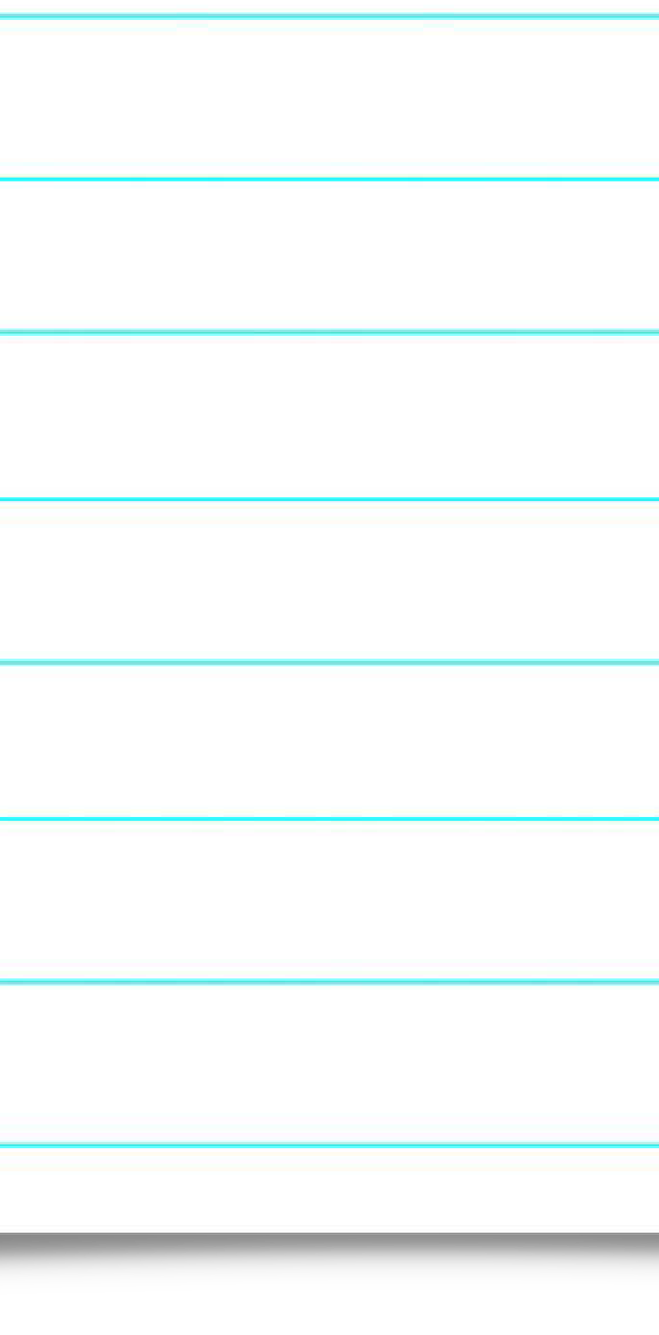
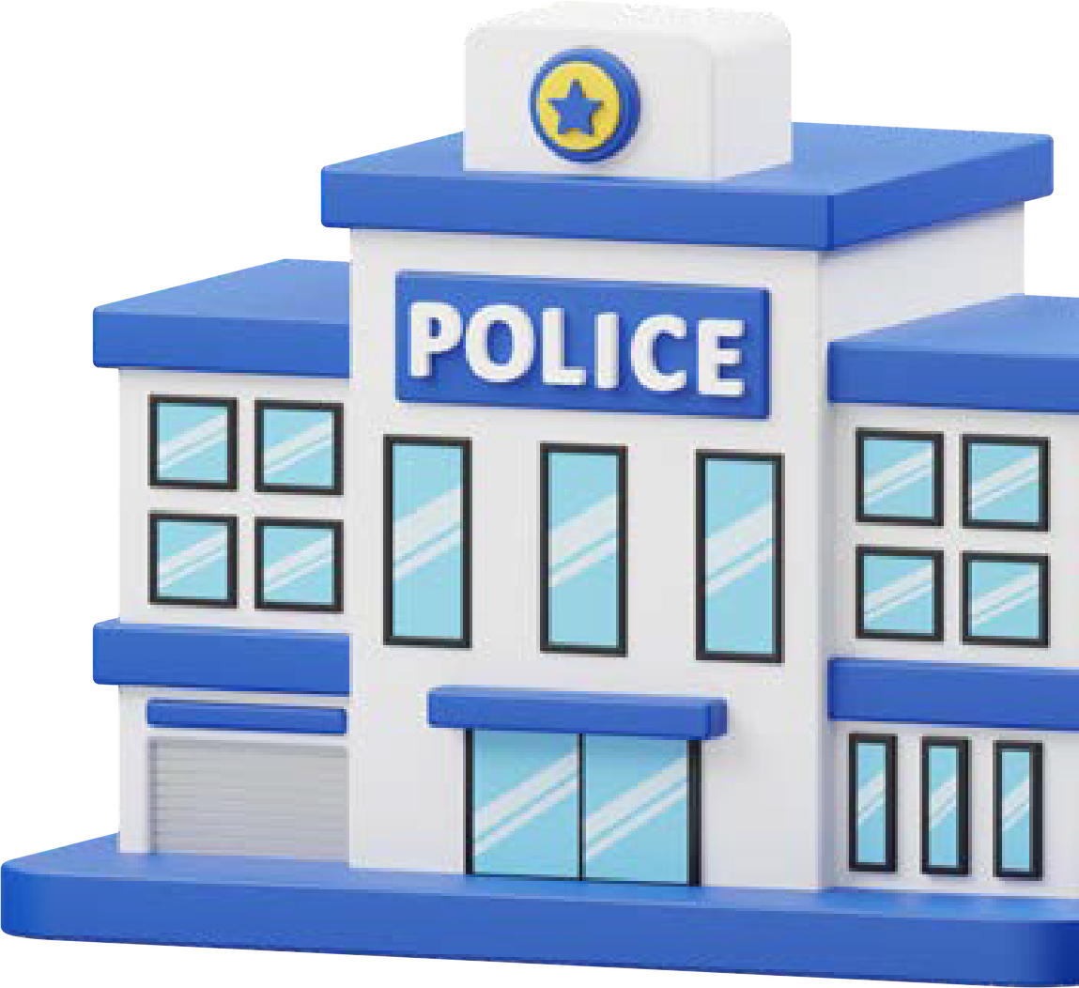
01 100%
RT/RW TIDAK Terdapat Pos Polisi (Termasuk Polsek, Polres, dan Polda)

Persentase RT/RW yang Tidak Ada Pos Polisi Menurut Kemudahan Akses ke Pos Polisi Terdekat
02

100%
MUDAH

Sumber/Source: Pendataan Potensi Desa (PODES) Tahun 2024

59
PENJELASAN TEKNIS KEGIATAN DAN SARANA KEAMANAN
Pos Polisi adalah tempat Polisi menjaga keamanan dan ketertiban masyarakat di wilayah sekitar, termasuk Polisi Sektor (Polsek), Polisi Resort (Polres), dan Polisi Daerah (Polda).
Kepolisian Sektor (Polsek) adalah struktur komando Kepolisian Republik Indonesia di tingkat kecamatan.
Kepolisian Resor (Polres) adalah struktur komando Kepolisian Republik Indonesia di tingkat kabupaten.
Kepolisian Daerah (Polda) adalah struktur komando Kepolisian Indonesia di tingkat provinsi.

TABEL 8.1 BANYAKNYA SLS (RT) MENURUT JENIS UPAYA WARGA MENJAGA KEAMANAN LINGKUNGAN SELAMA SETAHUN TERAKHIR DI KELURAHAN BUNGKUTOKO

Satuan Lingkungan Setempat (SLS) | Pembangunan/ Pemeliharaan Pos Keamanan | Pembentukan/ Pengaturan Regu Keamanan | Penambahan Jumlah Anggota Hansip/ Linmas
(1) | (2) | (3) | (4)
RW 001 / RT 001 | - | - | -
RW 001 / RT 002 | - | - | -
RW 001 / RT 003 | - | - | -
RW 002 / RT 004 | - | - | -
RW 002 / RT 005 | - | - | -
RW 002 / RT 006 | - | - | -
RW 002 / RT 007 | - | - | -
RW 003 / RT 008 | - | - | -
RW 003 / RT 009 | - | - | -
RW 003 / RT 010 | - | - | -
RW 003 / RT 011 | - | - | -
RW 003 / RT 012 | - | - | -
Kelurahan Bungkutoko | - | - | -
Sumber: Pendataan Kelurahan Cinta Statistik Bungkutoko

TABEL 8.2 KEBERADAAN POS POLISI DI KELURAHAN BUNGKUTOKO, 2026

Pos Polisi (Termasuk Polsek, Polres, dan Polda) | Jumlah (unit)
(1) | (2)
Pos Polisi yang Digunakan | -
Pos Polisi yang Tidak Digunakan | -
Sumber: Pendataan Kelurahan Cinta Statistik Bungkutoko

TABEL 8.3 BANYAKNYA SLS (RT) MENURUT KEMUDAHAN AKSES KE POS POLISI TERDEKAS, 2026

Kemudahan Akses ke Pos Polisi Terdekat | Jumlah
(1) | (2)
Sangat Mudah | -
Mudah | 12
Sulit | -
Sangat Sulit | -
Kelurahan Bungkutoko | 12
Sumber: Pendataan Kelurahan Cinta Statistik Bungkutoko

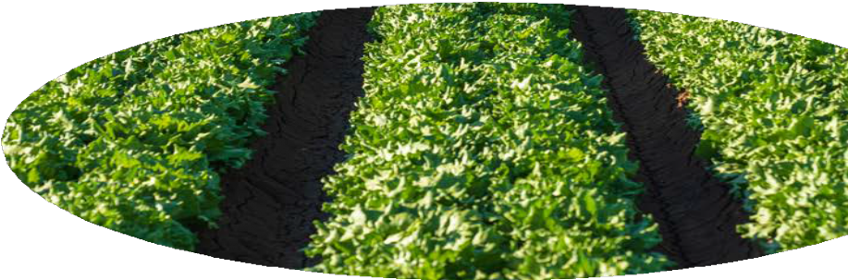


SARANA EKONOMI DAN INDUSTRI
ECONOMY AND INDUSTRY FACILITIES

BAB
0Chap9ter

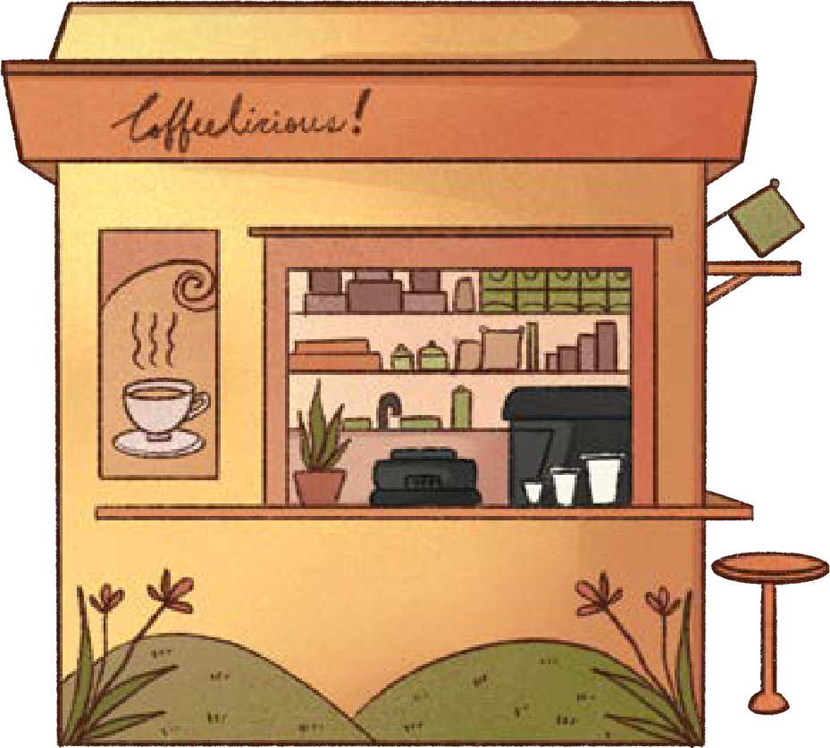
Terdapat
9
Warung/Kedai/Box Makanan
Minuman
Sumber/Source: Pendataan Potensi Desa (PODES) Tahun 2024
Terdapat

34
Toko/Warung Kelontong/Kios di Kelurahan Sambuli

Koperasi adalah badan usaha yang beranggotakan orang-seorang atau badan hukum koperasi dengan melandaskan kegiatannya berdasarkan prinsip: keanggotaannya sukarela dan terbuka; pengelolaannya dilakukan secara demokratis; pembagian sisa hasil usahanya dilakukan secara adil, sebanding dengan besarnya jasa usaha masing-masing anggota; pemberian balas jasa yang terbatas terhadap modal; dan kemandirian, serta sekaligus sebagai gerakan ekonomi rakyat yang berdasarkan atas asas kekeluargaan.
Fasilitas Perkreditan adalah fasilitas keuangan yang memungkinkan seseorang atau badan usaha untuk meminjam uang untuk membeli produk dan membayarnya kembali dalam jangka waktu yang ditentukan. Tidak termasuk pinjaman dari perorangan.
Industri Kecil dan Mikro dikelompokkan menurut bahan baku utama dengan tenaga kerja kurang dari dua puluh pekerja
Baitul Maal Wa Tamwil (BMT) adalah lembaga keuangan mikro yang bersifat informal yang dioperasikan dengan prinsip bagi hasil untuk menumbuhkembangkan usaha mikro dan kecil.
Pergadaian adalah badan usaha yang secara resmi memiliki izin untuk melaksanakan kegiatan lembaga keuangan berupa pembiayaan dalam bentuk penyaluran dana ke masyarakat atas dasar hukum gadai. Menurut Undang-Undang Hukum Perdata Pasal 1150, gadai adalah hak yang diperoleh seseorang yang mempunyai piutang atas suatu barang bergerak.
Anjungan Tunai Mandiri (ATM) adalah mesin elektronik yang dapat melayani nasabah bank untuk melakukan berbagai kegiatan perbankan (mengambil uang, transfer, mengecek rekening tabungan, d.l.l) secara mandiri tanpa perlu dilayani oleh petugas bank
Bengkel mobil/motor adalah tempat yang menyediakan ruang dan peralatan untuk melakukan konstruksi atau manufaktur dan memperbaiki mobil atau motor
Bank Umum adalah bank yang dapat memberikan jasa dalam proses pembayaran.

Salon kecantikan adalah bentuk usaha yang berhubungan dengan perawatan kosmetika, wajah, dan rambut, baik untuk laki-laki maupun perempuan. Variasi lain dari jenis usaha salon kecantikan adalah salon rambut, dan salon tangan dan kuku (pedikur dan manikur).
Agen tiket/travel/biro perjalanan adalah kegiatan usaha yang bersifat komersial yang mengatur dan menyediakan pelayanan bagi seseorang maupun sekelompok orang untuk melakukan perjalanan dengan tujuan utama berwisata.
Agen Bank adalah pihak yang bekerja sama dengan Bank penyelenggara Laku Pandai yang menjadi kepanjangan tangan Bank untuk menyediakan layanan perbankan kepada masyarakat dalam rangka keuangan inklusif sesuai dengan yang diperjanjikan.
Pasar adalah tempat pertemuan antara penjual dan pembeli barang dan jasa. Pasar dapat menggunakan bangunan yang bersifat permanen atau semipermanen ataupun tanpa bangunan. Barang yang diperjualbelikan di dalam pasar dapat terdiri dari banyak komoditas (campuran) ataupun secara khusus dari suatu komoditas tertentu.
Toko adalah sebuah tempat tertutup yang di dalamnya terjadi kegiatan perdagangan dengan jenis benda atau barang yang khusus. Secara fungsi ekonomi. Istilah "toko" sesungguhnya hampir sama dengan "kedai" atau "warung". Akan tetapi, pada perkembangan istilah, kedai dan warung cenderung bersifat tradisional dan sederhana, dan warung umumnya dikaitkan dengan tempat penjualan makanan dan minuman. Secara bangunan fisik, toko lebih terkesan mewah dan modern dalam arsitektur bangunannya daripada warung.

Warung kelontong adalah bangunan yang berfungsi sebagai tempat usaha di bangunan tetap untuk menjual barang keperluan sehari-hari secara eceran, tidak mempunyai sistem pelayanan mandiri yang dikelola oleh satu penjual.
Warung/kedai/box makanan minuman adalah usaha yang menjual makanan dan minuman siap saji yang dijual di bangunan yang tetap dan tidak mempunyai surat izin usaha.

GAMBAR 2 JUMLAH SARANA DAN PRASARANA EKONOMI DI KELURAHAN BUNGKUTOKO, 2026

35 34
9
30
25
20
15
10
5
0
Toko/Warung Kelontong/Kios Warung/Kedai/Box Makanan Minuman
Sumber: Pendataan Kelurahan Cinta Statistik Bungkutoko

TABEL 9.1 JUMLAH SARANA DAN PRASARANA EKONOMI DI KELURAHAN BUNGKUTOKO, 2026

Sarana/Prasarana | Jumlah
(1) | (2)
Kelompok Pertokoan dan Pasar
Kelompok Pertokoan | -
Pasar dengan Bangunan Permanen | -
Pasar dengan Bangunan Semi Permanen | -
Pasar tanpa Bangunan | -
Sarana Perdagangan
Minimarket/Swalayan | -
Toko/Warung Kelontong/Kios | 34
Restoran dan Rumah Makan | -
Warung/Kedai/Box Makanan Minuman | 9
Sarana Akomodasi
Hotel | -
Penginapan | -
Sumber: Pendataan Kelurahan Cinta Statistik Bungkutoko

TABEL 9.2 KEBERADAAN BANK DI KELURAHAN BUNGKUTOKO, 2026

Jenis Bank | Jumlah
(1) | (2)
Bank Umum Pemerintah (BRI, BNI, Mandiri, BPD, dll) | -
Bank Umum Swasta (BCA, Permata, CIMB Niaga, dll) | -
Bank Perkreditan Rakyat | -
Kelurahan Bungkutoko | -
Sumber: Pendataan Kelurahan Cinta Statistik Bungkutoko

TABEL 9.3 KEBERADAAN KOPERASI DI KELURAHAN BUNGKUTOKO, 2026

Koperasi | Jumlah
(1) | (2)
Koperasi Unit Desa | -
Koperasi Industri Kecil dan Kerajinan Rakyat | -
Koperasi Simpan Pinjam | -
Koperasi Lainnya | -
Kelurahan Bungkutoko | -
Sumber: Pendataan Kelurahan Cinta Statistik Bungkutoko

TABEL 9.4 KEBERADAAN SARANA PENUNJANG EKONOMI DI KELURAHAN BUNGKUTOKO, 2026
Sarana Penunjang Ekonomi | Jumlah
(1) | (2)
Baitul Maal Wa Tamwil (BMT) | -
Pegadaian | -
Anjungan Tunai Mandiri (ATM) | -
Bengkel Mobil/Motor | 1
Salon Kecantikan | 3
Agen Tiket/Travel/Biro Perjalanan | -
Agen Bank | 3
Kelurahan Bungkutoko | 7

Sumber: Pendataan Kelurahan Cinta Statistik Bungkutoko

TABEL 9.5 KEBERADAAN DAN JENIS INDUSTRI KECIL DAN MIKRO DI KELURAHAN BUNGKUTOKO, 2026
Jenis Industri Kecil dan Mikro | Jumlah
(1) | (2)
Industri Kulit, Barang dari Kulit dan Alas Kaki | -
Industri Furnitur dari Kayu, Rotan/Bambu, Plastik, Logam | 1
Industri Barang Logam, Bukan Mesin dan Peralatannya | -
Industri Tekstil | -
Industri Pakaian Jadi | -
Industri Barang Galian Bukan Logam/Industri Gerabah/Keramik/Batu Bata | -
Industri Kayu, Barang dari Kayu, Barang Anyaman dari Bambu, Rotan dan Sejenisnya | -
Industri Makanan | 3
Industri Minuman | -
Industri Pengolahan Tembakau | -
Industri Kertas dan Barang dari Kertas | -
Industri Percetakan dan Reproduksi Media Rekaman | -
Industri Alat Angkutan Lainnya | -
Industri Kerajinan dan Lainnnya | -
Reparasi dan Pemasangan Mesin dan Peralatan | -
Industri Lainya | -
Kelurahan Bungkutoko | 4
Sumber: Pendataan Kelurahan Cinta Statistik Bungkutoko

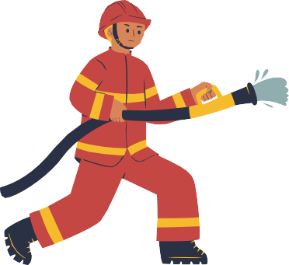
ANTISIPASI DAN KEJADIAN BENCANA ALAM
ANTICIPATION AND INCIDENCE OF NATURAL DISASTER

BAB
10
Chapter

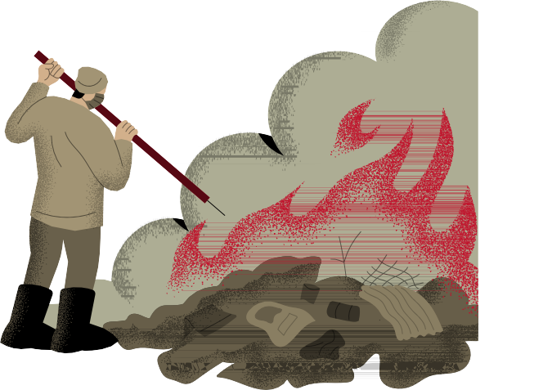
RT/RW TIDAK Terdapat Upaya Antisipasi/Mitigasi Bencana Alam
100%

100%
RT/RW TIDAK Terdapat Pencemaran, baik Air, Tanah, maupun Udara

Sumber/Source: Pendataan Potensi Desa (PODES) Tahun 2024


RT/RW Tidak Terdapat Bencana Alam
100%

*Januari-April 2024

73
PENJELASAN TEKNIS ANTISIPASI DAN KEJADIAN BENCANA ALAM
Bencana alam adalah peristiwa atau serangkaian peristiwa bencana yang terjadi dalam kurun waktu Januari 2023 hingga April 2024. Suatu kejadian bencana alam dapat menimbulkan beberapa peristiwa alam lainnya seperti gempa bumi, tsunami, gunung meletus, banjir, kekeringan, angin topan, dan tanah longsor, sehingga mengakibatkan kerugian materi maupun nonmateri.
Sistem Peringatan Dini Bencana Alam adalah serangkaian kegiatan pemberian peringatan sesegera mungkin kepada masyarakat tentang kemungkinan terjadinya bencana alam pada suatu tempat oleh lembaga yang berwenang. Sistem peringatan dini bencana alam yang dimaksud, misalnya, peringatan dini terhadap warga mengenai status ketinggian pintu air, status gunung, dsb. Yang disampaikan melalui kentongan, pemberitahuan dengan loudspeaker, dan lainnya.
Pembuatan, perawatan atau normalisasi: sungai, kanal, tanggul, d.l.l. Kegiatan tersebut dapat menjadi salah satu contoh yang dapat dilakukan sebagai upaya pencegahan bencana. Menurut Peraturan Pemerintah Nomor 21 Tahun 2008 tentang Penyelenggaraan Penanggulangan Bencana, pencegahan dilakukan dengan cara mengurangi ancaman bencana dan kerentanan pihak yang terancam bencana.
Sistem Peringatan Dini Tsunami adalah fasilitas pendeteksian kejadian bencana alam tsunami untuk memberikan peringatan dini sebelum bencana alam tsunami datang/menimpa SLS/RT. Sistem ini menggunakan peralatan teknologi tinggi sebagai alat atau sarana untuk memonitor kapan dan di mana bencana alam tsunami itu akan terjadi. Cakupan wilayah sistem peringatan dini tsunami meliputi semua SLS/RT yang dapat dijangkau oleh sistem tersebut dan bukan hanya SLS/RT di mana lokasi alat tersebut berada.
Perlengkapan keselamatan adalah perlengkapan yang diupayakan/disediakan oleh aparat setempat maupun warga desa untuk antisipasi maupun evakuasi korban saat terjadi bencana alam, seperti: perahu karet, tenda, persediaan masker, dan sebagainya.
Rambu-rambu dan jalur evakuasi adalah rambu-rambu/tanda dan jalur atau rute khusus yang digunakan untuk evakuasi pada saat terjadi bencana alam. Rambu-rambu dan jalur atau rute ini bisa tersedia di SLS/RT dalam bentuk apa pun, misalnya peta, petunjuk evakuasi, dan lokasi aman untuk berkumpul (muster point). Hal yang terpenting adalah jika sewaktu-waktu terjadi bencana alam, warga SLS/RT tahu jalur atau rute evakuasi yang harus dilewati.

TABEL 10.1 KEBERADAAN SUNGAI DAN SUNGAI YANG TERCEMAR LIMBAH MENURUT SUMBER LIMBAH, 2026

RW | SLS/RT yang Mempunyai Sungai | SLS/RT yang Mempunyai Sungai yang Tercemar Limbah
RW | SLS/RT yang Mempunyai Sungai | Limbah dari Pabrik/ Industri/ Usaha | Limbah Rumah Tangga | Limbah Lainnya
(1) | (2) | (3) | (4) | (5)
RW 001 | - | - | - | -
RW 002 | - | - | - | -
RW 003 | - | - | - | -
Kelurahan Bungkutoko | - | - | - | -
Sumber: Pendataan Kelurahan Cinta Statistik Bungkutoko

TABEL 10.2 JUMLAH SLS (RT) DI KELURAHAN BUNGKUTOKO MENURUT JENIS PENCEMARAN LINGKUNGAN HIDUP, 2026

RW | Pencemaran Air | Pencemaran Tanah | Pencemaran Udara | Tidak Ada Pencemaran
(1) | (2) | (3) | (4) | (5)
RW 001 | - | - | - | -
RW 002 | - | - | - | -
RW 003 | - | - | - | -
Kelurahan Bungkutoko | - | - | - | -
Sumber: Pendataan Kelurahan Cinta Statistik Bungkutoko

TABEL 10.3 JUMLAH SLS (RT) DI KELURAHAN BUNGKUTOKO MENURUT KEBIASAAN MASYARAKAT MEMBAKAR LADANG/KEBUN DAN KEBERADAAN PENGGALIAN GOLONGAN C, 2026

RW | Kebiasaan Membakar Ladang/Kebun |  | Keberadaan Penggalian Golongan C
RW | Ada | Tidak Ada | Ada | Tidak Ada
(1) | (2) | (3) | (4) | (5)
RW 001 | - | - | - | -
RW 002 | - | - | - | -
RW 003 | - | - | - | -
Kelurahan Bungkutoko | - | - | - | -
Sumber: Pendataan Kelurahan Cinta Statistik Bungkutoko

TABEL 10.4 JUMLAH SLS (RT) DI KELURAHAN BUNGKUTOKO MENURUT UPAYA ANTISIPASI/MITIGASI BENCANA ALAM, 2026

RW | Sistem Peringatan Dini Bencana Alam | Sistem Peringatan Dini Tsunami | Perlengkapan Keselamatan | Rambu- Rambu dan Jalur Evakuasi | Pembuatan, Perawatan, atau Normalisasi: Sungi, Kanal, Tanggul, dll
(1) | (2) | (3) | (4) | (5) | (6)
RW 001 | - | - | - | - | -
RW 002 | - | - | - | - | -
RW 003 | - | - | - | - | -
TOTAL | - | - | - | - | -
Sumber: Pendataan Kelurahan Cinta Statistik Bungkutoko

TABEL 10.5 JUMLAH SLS (RT) DI KELURAHAN BUNGKUTOKO YANG MENGALAMI BENCANA ALAM MENURUT JENIS BENCANA, 2026

RW | Tanah Longsor | Banjir | Gempa Bumi | Puting Beliung
(1) | (2) | (3) | (4) | (5)
RW 001 | - | - | - | -
RW 002 | - | - | - | -
RW 003 | - | - | - | -
Kelurahan Bungkutoko | - | - | - | -
Sumber: Pendataan Kelurahan Cinta Statistik Bungkutoko

PERMASALAHAN SOSIAL
SOCIAL PROBLEMS

BAB
Chapter
11

0%
RT/RW terdapat Penerima SKTM
0%
RT/RW terdapat Korban Bunuh Diri
0%
RT/RW
terdapat Lokasi Berkumpul Anak Jalanan



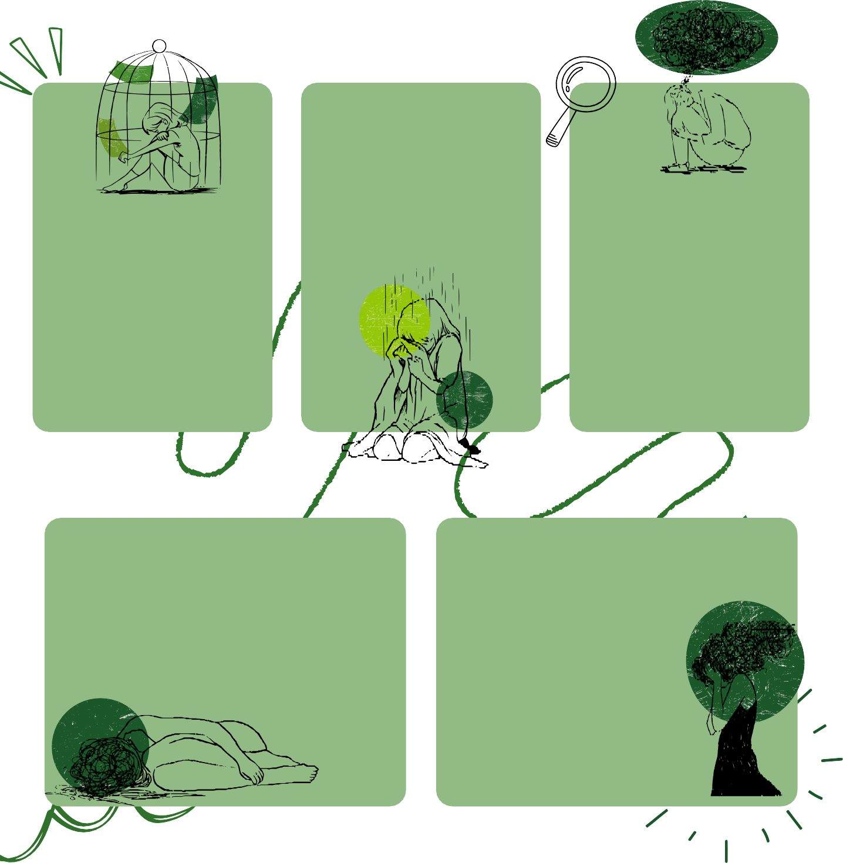
0%
Sumber/Source: Pendataan Potensi Desa (PODES) Tahun 2024
0%
RT/RW terdapat Lokasi
Gelandangan RT/RW terdapat Lokasi Pekerja Seks Komersial
(PSK)

80

PENJELASAN TEKNIS PERMASALAHAN SOSIAL

Korban bunuh diri adalah seseorang yang perbuatan dengan sengaja menghilangkan nyawa sendiri atas kemauan sendiri atau karena bujukan, rayuan, dan hasutan, termasuk yang mencoba bunuh diri tetapi tidak meninggal. Korban bunuh diri mencakup juga upaya percobaan bunuh diri. Angkutan umum.
Lokasi berkumpul anak jalanan adalah titik-titik lokasi berkumpulnya anak yang berusia 5-18 tahun yang menghabiskan sebagian besar waktunya di jalanan maupun tempat-tempat umum,seperti pasar, mal, terminal bus, stasiun kereta api, taman kota (Kementerian Sosial RI).
Lokasi gelandangan adalah titik-titik lokasi yang menjadi tempat mangkal/ tinggal gelandangan dan pengemis, misalnya jembatan, emperan toko, d.l.l.
Lokalisasi/Lokasi/Tempat Mangkal Pekerja Seks Komersial (PSK) adalah tempat PSK menjajakan diri baik secara legal maupun ilegal yang dikelola secara kelompok maupun individu.

TABEL 11.1 BANYAKNYA SLS (RT) MENURUT JENIS PRASARANA TRANSPORTASI DI KELURAHAN BUNGKUTOKO, 2026
81

Satuan Lingkungan Setempat (SLS) | Jumlah Korban Bunuh Diri | Jumlah Lokasi Berkumpul Anak Jalanan | Jumlah Lokasi Gelandangan | Jumlah Lokasi Pekerja Seks Komersial (PSK)
(1) | (2) | (3) | (4) | (5)
RW 001 / RT 001 | - | - | - | -
RW 001 / RT 002 | - | - | - | -
RW 001 / RT 003 | - | - | - | -
RW 002 / RT 004 | - | - | - | -
RW 002 / RT 005 | - | - | - | -
RW 002 / RT 006 | - | - | - | -
RW 002 / RT 007 | - | - | - | -
RW 003 / RT 008 | - | - | - | -
RW 003 / RT 009 | - | - | - | -
RW 003 / RT 010 | - | - | - | -
RW 003 / RT 011 | - | - | - | -
RW 003 / RT 012 | - | - | - | -
Kelurahan Bungkutoko | - | - | - | -
Sumber: Pendataan Kelurahan Cinta Statistik Bungkutoko

GANGGUAN KEAMANAN
SECURITY DISTURBANCE

BAB
Chapter
12

8.33%
RT/RW terjadi tindak kejahatan, dimana tindak kejahatan yang paling banyak terjadi adalah


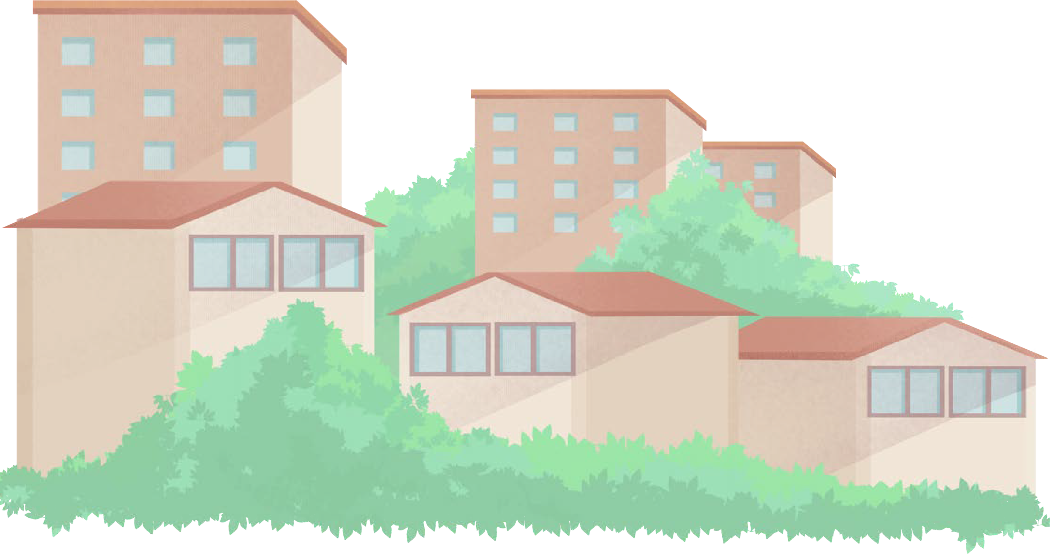

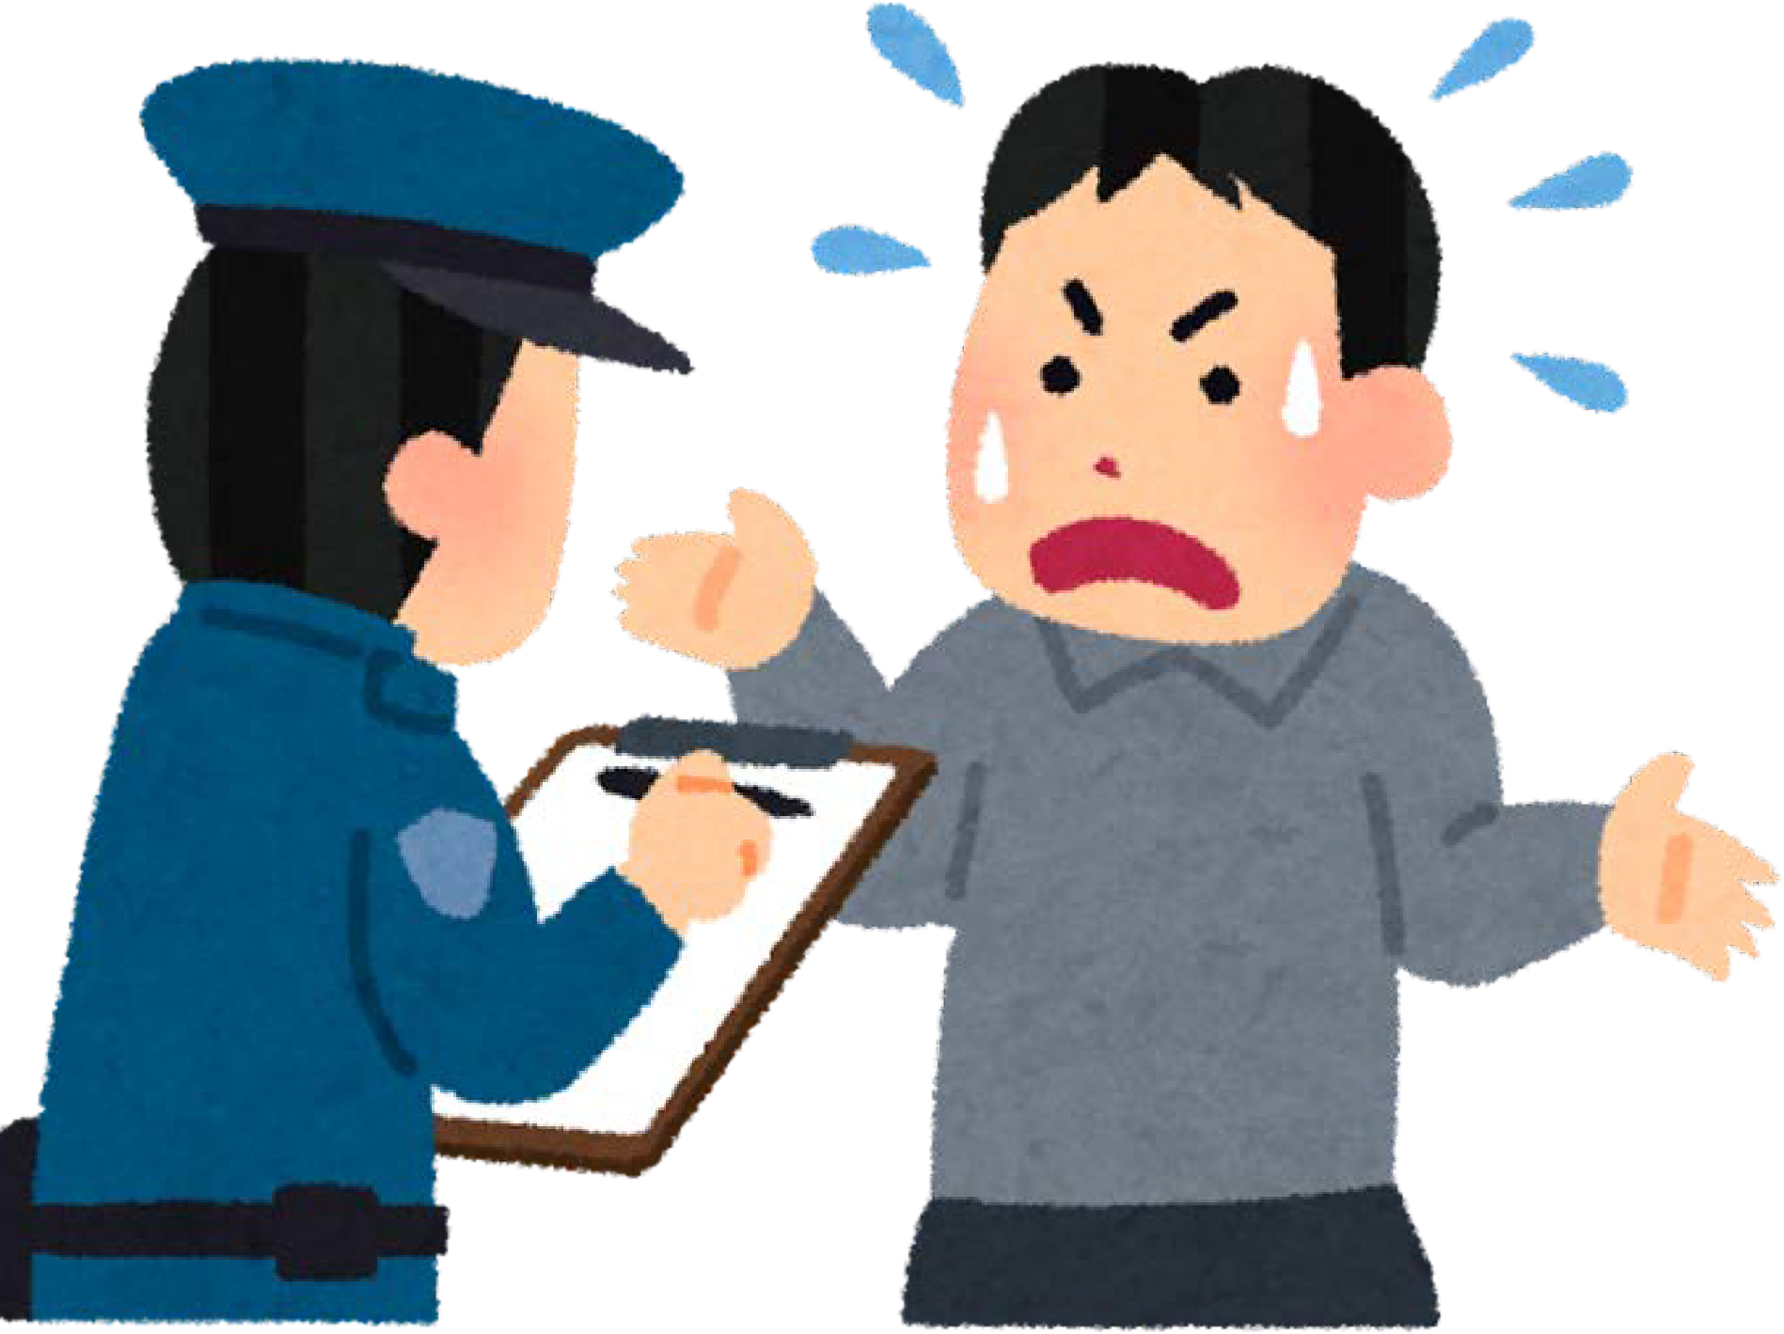

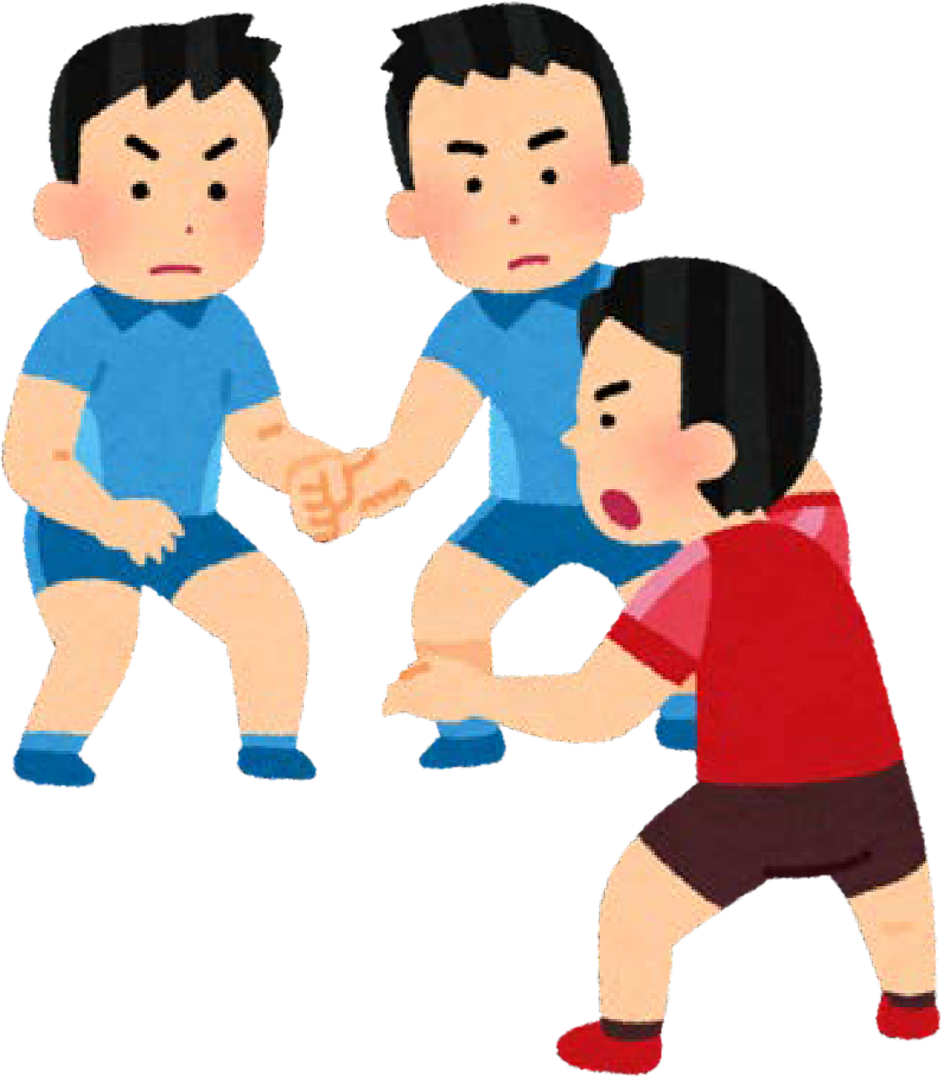
perkelahian

Sumber/Source: Pendataan Potensi Desa (PODES) Tahun 2024

PENJELASAN TEKNIS GANGGUAN KEAMANAN
83
Perkelahian massal adalah perkelahian yang terjadi secara massal dan melibatkan banyak pelaku, antara lain: antarkelompok masyarakat, antarpelajar, antarsuku, atau lainnya yang terjadi di desa selama setahun terakhir.
Inisiator Penyelesaian Perkelahian Massal adalah orang atau sekelompok orang yang berinisiatif secara aktif untuk mendamaikan massa yang sedang bertikai.
Aparat keamanan meliputi aparat kepolisian, TNI, Satuan Polisi Pamong Praja (Satpol PP), Satuan Pengamanan (Satpam), dan sebagainya.
Aparat pemerintah meliputi aparatur pemerintah daerah, kecamatan, desa dan sebagainya.
Tokoh masyarakat adalah seseorang yang memiliki pengaruh atau wibawa di lingkungannya. Contoh: Ketua RT/RW, Ketua Adat, pengurus ormas, dan sebagainya.
Tokoh agama adalah orang yang memiliki kharisma dalam agama dan menjadi panutan orang-orang di sekitarnya. Contoh: ulama/ustaz, pendeta, dan sebagainya.
Tindak Kejahatan adalah segala tindakan yang disengaja/tidak, telah terjadi/baru percobaan, yang dapat merugikan orang lain dalam hal badan, jiwa, harta, benda, kehormatan dan lainnya serta tindakan tersebut dapat diancam hukuman penjara/kurungan. Tindak kejahatan mencakup pencurian, penipuan, penganiayaan, dan sebagainya.

TABEL 12.1 JENIS PERKELAHIAN MASAL YANG TERJADI SELAMA SETAHUN TERAKHIR MENURUT SLS (RT) DI KELURAHAN BUNGKUTOKO, 2026

Satuan Lingkungan Setempat (SLS) | Antar Kelom pok Masya rakat | Perkelahi an Antar Desa | Perkelahi an dengan Aparat Keamana n | Perkelahi an dengan Aparat Pemerint ah | Perkelahi an Antar Pelajar/ Mahasis wa | Perkelahia n Antar Suku | Lainnya
(1) | (2) | (3) | (4) | (5) | (6) | (7) | (8)
RW 001 / RT 001 | - | - | - | - | - | - | -
RW 001 / RT 002 | - | - | - | - | - | - | -
RW 001 / RT 003 | - | - | - | - | - | - | -
RW 002 / RT 004 | - | - | - | - | - | - | -
RW 002 / RT 005 | - | - | - | - | - | - | -
RW 002 / RT 006 | - | - | - | - | - | - | -
RW 002 / RT 007 | 1 | - | - | - | - | - | -
RW 003 / RT 008 | - | - | - | - | - | - | -
RW 003 / RT 009 | - | - | - | - | - | - | -
RW 003 / RT 010 | - | - | - | - | - | - | -
RW 003 / RT 011 | - | - | - | - | - | - | -
RW 003 / RT 012 | - | - | - | - | - | - | -
TOTAL | 1 | - | - | - | - | - | -
Sumber: Pendataan Kelurahan Cinta Statistik Bungkutoko

TABEL 12.2 KEJADIAN PERKELAHIAN MASAL DAN KATEGORI KORBAN MENURUT SLS (RT) DI KELURAHAN BUNGKUTOKO, 2026

Satuan Lingkungan Setempat (SLS) | Jumlah Kejadian Perkelahian Masal | Kategori Korban
Satuan Lingkungan Setempat (SLS) | Jumlah Kejadian Perkelahian Masal | Korban Tewas (jiwa) | Korban Luka-Luka (jiwa)
(1) | (2) | (3) | (4)
RW 001 / RT 001 | - | - | -
RW 001 / RT 002 | - | - | -
RW 001 / RT 003 | - | - | -
RW 002 / RT 004 | - | - | -
RW 002 / RT 005 | - | - | -
RW 002 / RT 006 | - | - | -
RW 002 / RT 007 | - | - | -
RW 003 / RT 008 | - | - | -
RW 003 / RT 009 | - | - | -
RW 003 / RT 010 | - | - | -
RW 003 / RT 011 | - | - | -
RW 003 / RT 012 | - | - | -
Kelurahan Bungkutoko | - | - | -
Sumber: Pendataan Kelurahan Cinta Statistik Bungkutoko

TABEL 12.3 INISIATOR PENYELESAIAN PERKELAHIAN MASAL YANG PALING SERING TERJADI SETAHUN TERAKHIR MENURUT SLS (RT) DI KELURAHAN BUNGKUTOKO, 2026

Satuan Lingkungan Setempat (SLS) | Inisiator Penyelesaian Perkelahian Masal
Satuan Lingkungan Setempat (SLS) | Aparat Keamanan | Aparat Pemerintah | Tokoh Masyarakat | Tokoh Agama | Lainnya | Tidak Ada
(1) | (2) | (3) | (4) | (5) | (6) | (7)
RW 001 / RT 001 | - | - | - | - | - | -
RW 001 / RT 002 | - | - | - | - | - | -
RW 001 / RT 003 | - | - | - | - | - | -
RW 002 / RT 004 | - | - | - | - | - | -
RW 002 / RT 005 | - | - | - | - | - | -
RW 002 / RT 006 | - | - | - | - | - | -
RW 002 / RT 007 | - | - | - | - | - | -
RW 003 / RT 008 | - | - | - | - | - | -
RW 003 / RT 009 | - | - | - | - | - | -
RW 003 / RT 010 | - | - | - | - | - | -
RW 003 / RT 011 | - | - | - | - | - | -
RW 003 / RT 012 | - | - | - | - | - | -
Kelurahan Bungkutoko | - | - | - | - | - | -
Sumber: Pendataan Kelurahan Cinta Statistik Bungkutoko

INFRASTRUKTUR PENDIDIKAN
EDUCATION INFRASTRUCTURE


BAB
1Ch3apter

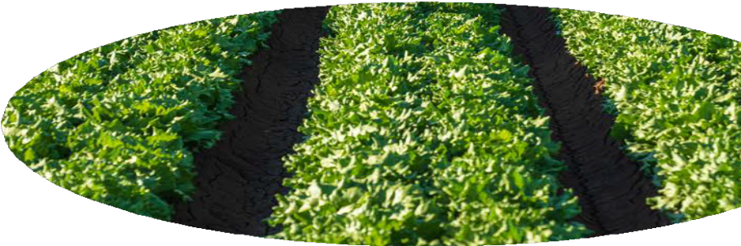




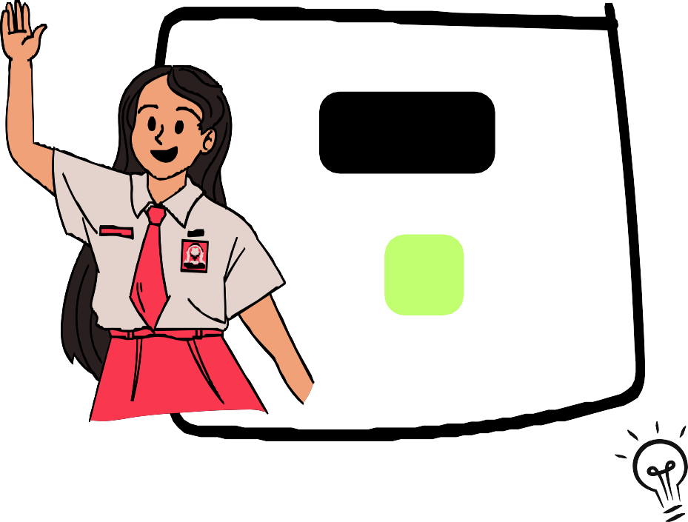




SD/MI
2

SMP/MTS
1

Sumber/Source: Pendataan Potensi Desa (PODES) Tahun 2024

TABEL 13.1 JUMLAH SD/MI NEGERI DAN SWASTA MENURUT SLS (RT) DI KELURAHAN BUNGKUTOKO, 2026

Satuan Lingkungan Setempat (SLS)/RT | JUMLAH
(1) | (2)
RW 001 / RT 001 | -
RW 001 / RT 002 | -
RW 001 / RT 003 | -
RW 002 / RT 004 | -
RW 002 / RT 005 | -
RW 002 / RT 006 | -
RW 002 / RT 007 | 1
RW 003 / RT 008 | 1
RW 003 / RT 009 | -
RW 003 / RT 010 | -
RW 003 / RT 011 | -
RW 003 / RT 012 | -
Kelurahan Bungkutoko | 2

Sumber: Pendataan Kelurahan Cinta Statistik Bungkutoko

TABEL 13.2 JUMLAH SMP/MTS NEGERI DAN SWASTA MENURUT SLS (RT) DI KELURAHAN BUNGKUTOKO, 2026

Satuan Lingkungan Setempat (SLS)/RT | JUMLAH
(1) | (2)
RW 001 / RT 001 | -
RW 001 / RT 002 | -
RW 001 / RT 003 | -
RW 002 / RT 004 | -
RW 002 / RT 005 | -
RW 002 / RT 006 | -
RW 002 / RT 007 | 1
RW 003 / RT 008 | -
RW 003 / RT 009 | -
RW 003 / RT 010 | -
RW 003 / RT 011 | -
RW 003 / RT 012 | -
Kelurahan Bungkutoko | 1

Sumber: Pendataan Kelurahan Cinta Statistik Bungkutoko

TABEL 13.3 JUMLAH SMA/MA NEGERI DAN SWASTA MENURUT SLS (RT) DI KELURAHAN BUNGKUTOKO, 2026

Satuan Lingkungan Setempat (SLS)/RT | JUMLAH
(1) | (2)
RW 001 / RT 001 | -
RW 001 / RT 002 | -
RW 001 / RT 003 | -
RW 002 / RT 004 | -
RW 002 / RT 005 | -
RW 002 / RT 006 | -
RW 002 / RT 007 | -
RW 003 / RT 008 | -
RW 003 / RT 009 | -
RW 003 / RT 010 | -
RW 003 / RT 011 | -
RW 003 / RT 012 | -
Kelurahan Bungkutoko | -
Sumber: Pendataan Kelurahan Cinta Statistik Bungkutoko

TABEL 13.4 JUMLAH SMK NEGERI DAN SWASTA MENURUT SLS (RT) DI KELURAHAN BUNGKUTOKO, 2026

Satuan Lingkungan Setempat (SLS)/RT | JUMLAH
(1) | (2)
RW 001 / RT 001 | -
RW 001 / RT 002 | -
RW 001 / RT 003 | -
RW 002 / RT 004 | -
RW 002 / RT 005 | -
RW 002 / RT 006 | -
RW 002 / RT 007 | -
RW 003 / RT 008 | -
RW 003 / RT 009 | -
RW 003 / RT 010 | -
RW 003 / RT 011 | -
RW 003 / RT 012 | -
Kelurahan Bungkutoko | -
Sumber: Pendataan Kelurahan Cinta Statistik Bungkutoko

TABEL 13.5 JUMLAH AKADEMI/PERGURUAN TINGGI NEGERI DAN SWASTA MENURUT SLS (RT) DI KELURAHAN BUNGKUTOKO, 2026

Satuan Lingkungan Setempat (SLS)/RT | JUMLAH
(1) | (2)
RW 001 / RT 001 | -
RW 001 / RT 002 | -
RW 001 / RT 003 | -
RW 002 / RT 004 | -
RW 002 / RT 005 | -
RW 002 / RT 006 | -
RW 002 / RT 007 | -
RW 003 / RT 008 | -
RW 003 / RT 009 | -
RW 003 / RT 010 | -
RW 003 / RT 011 | -
RW 003 / RT 012 | -
Kelurahan Bungkutoko | -
Sumber: Pendataan Kelurahan Cinta Statistik Bungkutoko

TABEL 13.6 JUMLAH SARANA PENDIDIKAN LAINNYA MENURUT SLS (RT) DI KELURAHAN BUNGKUTOKO, 2026

Satuan Lingkungan Setempat (SLS)/RT | JUMLAH
(1) | (2)
RW 001 / RT 001 | -
RW 001 / RT 002 | -
RW 001 / RT 003 | -
RW 002 / RT 004 | -
RW 002 / RT 005 | -
RW 002 / RT 006 | -
RW 002 / RT 007 | -
RW 003 / RT 008 | -
RW 003 / RT 009 | -
RW 003 / RT 010 | -
RW 003 / RT 011 | -
RW 003 / RT 012 | -
Kelurahan Bungkutoko | -
Sumber: Pendataan Kelurahan Cinta Statistik Bungkutoko

INFRASTRUKTUR EKONOMI
ECONOMY INFRASTRUCTURE


BAB
1Ch4apter

0
Pasar
Market
Pasar dengan bangunan permanen
Market in permanent building
0
Pasar dengan bangunan semi permanen
0
Market in semi permanent building
Pasar tanpa bangunan
0
Market without permanent building

Penginapan
0
Inn
Hotel
0
Hotel
0
Sarana Akomodasi
Accomodation Facilities

0
Bank
Bank
Bank Umum Pemerintah
Government Bank
0
Bank Perkreditan Rakyat
0
Rural Bank

Bank Umum Swasta
0
Privat Bank

Koperasi Unit Desa 0
Village Cooperative Unit
Kospin
0
Savings and Loans Cooperative
Kopinkra
0
Small Industry and Citizen Handicraft Cooperatie
Koperasi Lainnya
0
Other Cooperatie
0
Koperasi
Cooperatives

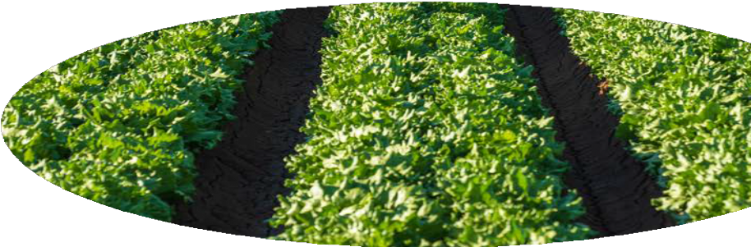





Sumber/Source: Pendataan Potensi Desa (PODES) Tahun 2024

Koperasi adalah badan usaha yang beranggotakan orang-seorang atau badan hukum koperasi dengan melandaskan kegiatannya berdasarkan prinsip:
- Keanggotaannya sukarela dan terbuka;
- Pengelolaannya dilakukan secara demokratis;
- Pembagian sisa hasil usahanya dilakukan secara adil, sebanding dengan besarnya jasa usaha masing- masing anggota;
- Pemberian balas jasa yang terbatas terhadap modal; dan
- Kemandirian, serta sekaligus sebagai gerakan ekonomi rakyat yang berdasarkan atas asas kekeluargaan.
Mini Market adalah tempat usaha yang menjual berbagai jenis barang secara eceran dengan sistem pelayanan mandiri dan semua barang memiliki label harga, dengan luas bangunan kurang dari 400 m².
Restoran adalah tempat usaha yang mempergunakan seluruh bangunan secara permanen untuk menyediakan jasa pangan yang pengolahannya dan penyajiannya dilakukan secara langsung di tempat sesuai dengan keinginan para pengguna jasa. Restoran mempunyai ciri bahwa pembeli dikenakan pajak. Izin restoran dan kualifikasinya diberikan oleh Ditjen Pariwisata atau Kanwil Parpostel setempat.
Rumah makan adalah tempat usaha yang menyediakan jasa pangan yang pengolahan makanannya bisa dilakukan di luar rumah makan. Rumah makan mempunyai ciri pembeli biasanya dikenakan pajak. Izin rumah makan diberikan oleh Dinas Pariwisata Daerah atau Direktorat Perekonomian/Bagian Perekonomian Pemerintah daerah setempat.
Warung/Kedai Makanan Minuman adalah tempat usaha yang menjual makanan dan minuman siap saji yang dijual di bangunan yang tetap dan tidak mempunyai surat ijin usaha. Ciri utama dari warung/kedai makanan dan minuman adalah bahwa pembeli biasanya tidak dikenakan pajak.
Toko/Warung Kelontong adalah tempat usaha di bangunan tetap yang menjual barang keperluan sehari-hari secara eceran, tidak mempunyai sistem pelayanan mandiri, dan dikelola oleh satu penjual.
Toko/warung kelontong yang menjual bahan pangan (sembako) adalah tempat usaha di bangunan tetap yang khusus menjual bahan pangan (sembako) secara eceran, tidak mempunyai sistem pelayanan mandiri dan dikelola oleh satu penjual.

Hotel adalah jenis akomodasi yang mempergunakan sebagian atau keseluruhan bangunan untuk jasa pelayanan penginapan, penyediaan makanan dan minuman serta jasa lainnya (seperti restoran, binatu, dll.) bagi masyarakat umum yang dikelola secara komersial dengan izin usaha sebagai hotel.
Penginapan (Hostel/Motel/Losmen/Wisma) adalah jenis akomodasi yang mempergunakan sebagian atau keseluruhan bangunan untuk jasa pelayanan penginapan bagi umum, biasanya tanpa fasilitas pelayanan makan minum yang dikelola secara komersial dengan izin usaha bukan hotel.
Kelompok pertokoan adalah sejumlah toko yang terdiri dari minimal sepuluh toko dan berdekatan. Dalam satu kompleks pertokoan, jumlah bangunan fisiknya bisa lebih dari satu.
Pasar dengan bangunan permanen/semi permanen adalah pasar yang menggunakan bangunan tetap dan memiliki lantai dan atap, baik berdinding maupun tidak.
Pasar tanpa bangunan adalah pasar yang tidak berada dalam bangunan, termasuk pasar terapung.

Bank adalah badan usaha yang menghimpun dana dari masyarakat dalam bentuk simpanan, dan menyalurkannya kepada masyarakat dalam rangka meningkatkan taraf hidup rakyat banyak.
Bank umum adalah bank yang dapat memberikan jasa dalam lalu lintas pembayaran (Undang-Undang Nomor 7 Tahun 1992 tentang Perbankan).
Bank Perkreditan Rakyat adalah bank yang menerima simpanan hanya dalam bentuk deposito berjangka, tabungan, dan/atau bentuk lainnya yang dipersamakan dengan itu.

TABEL 14.1 JUMLAH KELOMPOK PERTOKOAN DAN PASAR MENURUT SLS (RT) DI KELURAHAN BUNGKUTOKO, 2026

Satuan Lingkungan Setempat (SLS) | Kelompok Pertokoan | Pasar dengan Bangunan Permanen | Pasar dengan Bangunan Semi Permanen | Pasar tanpa Bangunan
(1) | (2) | (3) | (4) | (5)
RW 001 / RT 001 | - | - | - | -
RW 001 / RT 002 | - | - | - | -
RW 001 / RT 003 | - | - | - | -
RW 002 / RT 004 | - | - | - | -
RW 002 / RT 005 | - | - | - | -
RW 002 / RT 006 | - | - | - | -
RW 002 / RT 007 | - | - | - | -
RW 003 / RT 008 | - | - | - | -
RW 003 / RT 009 | - | - | - | -
RW 003 / RT 010 | - | - | - | -
RW 003 / RT 011 | - | - | - | -
RW 003 / RT 012 | - | - | - | -
Kelurahan Bungkutoko | - | - | - | -
Sumber: Pendataan Kelurahan Cinta Statistik Bungkutoko

TABEL 14.2 JUMLAH SARANA PERDAGANGAN MENURUT SLS (RT) DI KELURAHAN BUNGKUTOKO, 2026

Satuan Lingkungan Setempat (SLS) | Sarana Perdagangan
Satuan Lingkungan Setempat (SLS) | Minimarket/ Swalayan/ Supermarket | Toko/Kios/ Warung Kelontong | Restoran/ Rumah Makan | Warung/ Kedai Makanan dan Minuman
(1) | (2) | (3) | (4) | (5)
RW 001 / RT 001 | - | 1 | - | 3
RW 001 / RT 002 | - | 3 | - | -
RW 001 / RT 003 | - | - | - | -
RW 002 / RT 004 | - | - | - | -
RW 002 / RT 005 | - | 1 | - | -
RW 002 / RT 006 | - | 2 | - | -
RW 002 / RT 007 | - | 2 | - | -
RW 003 / RT 008 | - | 8 | - | 2
RW 003 / RT 009 | - | 8 | - | 3
RW 003 / RT 010 | - | 3 | - | -
RW 003 / RT 011 | - | 6 | - | 1
RW 003 / RT 012 | - | - | - | -
Kelurahan Bungkutoko | - | 34 | 0 | 9
Sumber: Pendataan Kelurahan Cinta Statistik Bungkutoko

TABEL 14.3 JUMLAH SARANA AKOMODASI MENURUT SLS (RT) DI KELURAHAN BUNGKUTOKO, 2026

Satuan Lingkungan Setempat (SLS) | Sarana Akomodasi
Satuan Lingkungan Setempat (SLS) | Hotel | Penginapan
(1) | (2) | (3)
RW 001 / RT 001 | - | -
RW 001 / RT 002 | - | -
RW 001 / RT 003 | - | -
RW 002 / RT 004 | - | -
RW 002 / RT 005 | - | -
RW 002 / RT 006 | - | -
RW 002 / RT 007 | - | -
RW 003 / RT 008 | - | -
RW 003 / RT 009 | - | -
RW 003 / RT 010 | - | -
RW 003 / RT 011 | - | -
RW 003 / RT 012 | - | -
Kelurahan Bungkutoko | - | -

Sumber: Pendataan Kelurahan Cinta Statistik Bungkutoko

TABEL 14.4 JUMLAH LEMBAGA KEUANGAN BANK MENURUT SLS (RT) DI KELURAHAN BUNGKUTOKO, 2026

Satuan Lingkungan Setempat (SLS) | Jenis Bank
Satuan Lingkungan Setempat (SLS) | Bank Umum Pemerintah | Bank Umum Swasta | Bank Perkreditan Rakyat
(1) | (2) | (3) | (4)
RW 001 / RT 001 | - | - | -
RW 001 / RT 002 | - | - | -
RW 001 / RT 003 | - | - | -
RW 002 / RT 004 | - | - | -
RW 002 / RT 005 | - | - | -
RW 002 / RT 006 | - | - | -
RW 002 / RT 007 | - | - | -
RW 003 / RT 008 | - | - | -
RW 003 / RT 009 | - | - | -
RW 003 / RT 010 | - | - | -
RW 003 / RT 011 | - | - | -
RW 003 / RT 012 | - | - | -
Kelurahan Bungkutoko | - | - | -
Sumber: Pendataan Kelurahan Cinta Statistik Bungkutoko

TABEL 14.5 JUMLAH LEMBAGA KEUANGAN KOPERASI MENURUT SLS (RT) DI KELURAHAN BUNGKUTOKO, 2026

Satuan Lingkungan Setempat (SLS) | Koperasi Unit Desa (KUD) | Koperasi Industri Kecil dan Kerajinan Rakyat | Koperasi Simpan Pinjam | Koperasi Lainnya
(1) | (2) | (3) | (4) | (5)
RW 001 / RT 001 | - | - | - | -
RW 001 / RT 002 | - | - | - | -
RW 001 / RT 003 | - | - | - | -
RW 002 / RT 004 | - | - | - | -
RW 002 / RT 005 | - | - | - | -
RW 002 / RT 006 | - | - | - | -
RW 002 / RT 007 | - | - | - | -
RW 003 / RT 008 | - | - | - | -
RW 003 / RT 009 | - | - | - | -
RW 003 / RT 010 | - | - | - | -
RW 003 / RT 011 | - | - | - | -
RW 003 / RT 012 | - | - | - | -
Kelurahan Bungkutoko | - | - | - | -
Sumber: Pendataan Kelurahan Cinta Statistik Bungkutoko

TABEL 14.6 JUMLAH SARANA PENUNJANG EKONOMI MENURUT SLS (RT) DI KELURAHAN BUNGKUTOKO, 2026

Satuan Lingkungan Setempat (SLS) | Baitul Maal Wa Tamwil (BMT) | Pegadaian | Anjungan Tunai Mandiri (ATM) | Bengkel Mobil/ Motor
(1) | (2) | (3) | (4) | (5)
RW 001 / RT 001 | - | - | - | -
RW 001 / RT 002 | - | - | - | -
RW 001 / RT 003 | - | - | - | -
RW 002 / RT 004 | - | - | - | -
RW 002 / RT 005 | - | - | - | -
RW 002 / RT 006 | - | - | - | -
RW 002 / RT 007 | - | - | - | 1
RW 003 / RT 008 | - | - | - | 1
RW 003 / RT 009 | - | - | - | -
RW 003 / RT 010 | - | - | - | -
RW 003 / RT 011 | - | - | - | -
RW 003 / RT 012 | - | - | - | -
Kelurahan Bungkutoko | - | - | - | 2
Sumber: Pendataan Kelurahan Cinta Statistik Bungkutoko

LANJUTAN TABEL 14.6
Satuan Lingkungan Setempat (SLS) | Salon Kecantikan | Agen Tiket/ Travel/ Biro Perjalanan | Agen Bank
(1) | (2) | (3) | (4)
RW 001 / RT 001 | 1 | - | -
RW 001 / RT 002 | - | - | 1
RW 001 / RT 003 | 1 | - | 1
RW 002 / RT 004 | - | - | -
RW 002 / RT 005 | - | - | -
RW 002 / RT 006 | - | - | -
RW 002 / RT 007 | 1 | - | 1
RW 003 / RT 008 | - | - | -
RW 003 / RT 009 | - | - | -
RW 003 / RT 010 | - | - | -
RW 003 / RT 011 | - | - | -
RW 003 / RT 012 | - | - | -
Kelurahan Bungkutoko | 3 | - | 3
Sumber: Pendataan Kelurahan Cinta Statistik Bungkutoko

TABEL 14.7 JUMLAH INDUSTRI KECIL DAN MIKRO MENURUT SLS (RT) DI KELURAHAN BUNGKUTOKO, 2026

Satuan Lingkungan Setempat (SLS) | Industri Kulit, Barang dari Kulit, dan Alas Kaki | Industri Furnitur dari Kayu, Rotan/ Bambu, Plastik, Logam | Industri Barang Logam, Bukan Mesin dan Peralatannya | Industri Tekstil | Industri Pakaian Jadi
(1) | (2) | (3) | (4) | (5) | (6)
RW 001 / RT 001 | - | - | - | - | -
RW 001 / RT 002 | - | - | - | - | -
RW 001 / RT 003 | - | - | - | - | -
RW 002 / RT 004 | - | - | - | - | -
RW 002 / RT 005 | - | - | - | - | -
RW 002 / RT 006 | - | - | - | - | -
RW 002 / RT 007 | - | - | - | - | -
RW 003 / RT 008 | - | 1 | - | - | -
RW 003 / RT 009 | - | - | - | - | -
RW 003 / RT 010 | - | - | - | - | -
RW 003 / RT 011 | - | - | - | - | -
RW 003 / RT 012 | - | - | - | - | -
Kelurahan Bungkutoko | - | 1 | - | - | -
Sumber: Pendataan Kelurahan Cinta Statistik Bungkutoko

LANJUTAN TABEL 14.7
Satuan Lingkungan Setempat (SLS) | Industri Barang Galian Bukan Logam/ Industri Gerabah/ Keramik/ Batu Bata | Industri Kayu, Barang dari Kayu, Barang Anyaman dari Bambu, Rotan, dan Sejenisnya | Industri Makanan | Industri Minuman | Industri Pengolahan Tembakau | Industri Kertas dan Barang dari Kertas
(1) | (2) | (3) | (4) | (5) | (6) | (7)
RW 001 / RT 001 | - | - | - | - | - | -
RW 001 / RT 002 | - | - | 1 | - | - | -
RW 001 / RT 003 | - | - | - | - | - | -
RW 002 / RT 004 | - | - | - | - | - | -
RW 002 / RT 005 | - | - | - | - | - | -
RW 002 / RT 006 | - | - | - | - | - | -
RW 002 / RT 007 | - | - | 1 | - | - | -
RW 003 / RT 008 | - | - | - | - | - | -
RW 003 / RT 009 | - | - | 1 | - | - | -
RW 003 / RT 010 | - | - | - | - | - | -
RW 003 / RT 011 | - | - | - | - | - | -
RW 003 / RT 012 | - | - | - | - | - | -
Kelurahan Bungkutoko | - | - | 3 | - | - | -
Sumber: Pendataan Kelurahan Cinta Statistik Bungkutoko

LANJUTAN TABEL 14.7

Satuan Lingkungan Setempat (SLS) | Industri Percetakan dan Reproduksi Media Rekaman | Industri Alat Angkutan Lainnya | Industri Kerajinan dan Lainnya | Reparasi dan Pemasangan Mesin dan Peralatan | Industri Lainnya
(1) | (2) | (3) | (4) | (5) | (6)
RW 001 / RT 001 | - | - | - | - | -
RW 001 / RT 002 | - | - | - | - | -
RW 001 / RT 003 | - | - | - | - | -
RW 002 / RT 004 | - | - | - | - | -
RW 002 / RT 005 | - | - | - | - | -
RW 002 / RT 006 | - | - | - | - | -
RW 002 / RT 007 | - | - | - | - | -
RW 003 / RT 008 | - | - | - | - | -
RW 003 / RT 009 | - | - | - | - | -
RW 003 / RT 010 | - | - | - | - | -
RW 003 / RT 011 | - | - | - | - | -
RW 003 / RT 012 | - | - | - | - | -
Kelurahan Bungkutoko | - | - | - | - | -
Sumber: Pendataan Kelurahan Cinta Statistik Bungkutoko










BADAN PUSAT STATISTIK KOTA KENDARI
BPS-STATISTICS OF KENDARI MUNICIPALITY
Jl. Balaikota II No. 1, Kec. Kadia, Kota Kendari. 93115. Homepage: https://www.kendarikota.bps.go.id
Email: bps7471@bps.go.id

